ВСТУП
Сучасна людина пред'являє дуже високі вимоги до комфортності середовища існування:
Естетичні (дизайн і стиль інтер'єру, ландшафту, краса і функціональність навколишніх предметів);
Кліматичні (тепло, холод, чисте повітря);
Загальнопобутові(вода, газ, електрика, радіо, телебачення, інтернет, телефонний зв'язок, наявність кухонних машин і систем гігієни саун і ванн);
Вимоги до безпеки та контролю за нею (безпека житла, господарів будинку і їх близьких);
Вимоги до надійності складних систем (комп'ютери, домашні кінотеатри, посудомийні, пральні машини, мікрохвильові печі тощо)
В результаті інженерне оснащення квартир і котеджів неухильно ускладнюється, і росте кількість пристроїв, які беруть участь у формуванні цього середовища. Покладати на господаря житла управління всіма системами стає незручно, невигідно і небезпечно. Комплексна система керування житлом «розумний дім» бере на себе всю рутинну роботу з вирішення цієї заплутаної завдання, залишаючи людині тільки прийняття головних, «базових» рішень.

- РОЗУМНИЙ ДІМ. КОНЦЕПЦІЇ СИСТЕМИ. ІСТОРІЯ ВИНИКНЕННЯ. АВТОМАТИЗАЦІЯ.

  - Розумний будинок
“Розумний будинок” – це житловий будинок сучасного типу, організований для зручності проживання людей за допомогою високотехнологічних пристроїв. Електронні побутові прилади в розумному будинку можуть бути об'єднані в домашню – мережу з можливістю виходу в мережу загального використання. Іншими словами централізована автоматизована система управління всіма електричними навантаженнями, інженерними системами та мультимедійним обладнанням у будинку, що дозволяє досягти нового рівня комфорту, безпеки та енергозбереження[9].
“Розумні будинки” можуть бути простими і складними. Складність РБ обмежується тільки ідеями його власника або архітектора розробника. Можливо користувач захочете просто мати змогу приглушити освітлення на кухні, а можливо він хоче підвищити функціональність дому, мати змогу налаштовувати його функціональність прив’язуючись до певного розкладу, можливо він має плани щоб його дім начинений обладнанням для систем РБ турбувався про його рослини, або домашніх тварин під час протяжної відсутності жителя. Фактично кажучи функціональність розумного дому закінчується фантазією та коштами його власника[1].
Використання “Розумного дому” орієнтована на підтримку належних життєвих потреб. У кожному сучасному домі (будинку) працює надзвичайно велика кількість електричних приладів, які забезпечують сучасний побут та комфорт, затишок, безпеку, транспортування по дому, безпеку, тепло, приготування їжі, зберігання продуктів харчування, інформаційне розповсюдження та ще багато інших функцій без яких ми не уявляємо своє теперішнє життя. Розумний будинок являє собою сутність яка поєднує в своїй мережі всі ці електронні прилади, дає можливість їм спілкуватися, синхронізувати свою роботу, забезпечити менші енерговитрати, тим самим економлячи власнику кошти, і підсилюючи функціональність кожного з приладів[3].
У багатьох випадках починаючи від автоматичного увімкнення світла під час присутності жителя всередині дому, до поливки газону згідно розкладу ззовні дому, РБ може полегшити проживання його власника, зробити його більш комфортним та дешевим[3]. При наявності коштів, часу та бажання у домі можна зробити розумним усе.
  - Концепції
За відсутності власника РБ буде підтримувати оптимальним чином постійний мікроклімат, тим самим забезпечуючи затишок для кімнатних рослин або домашніх тварин. Будинок вимкне лишнє освітлення, або зможе імітувати ефект людської присутності в домі періодично вмикаючи та вимикаючи освітлення у середині дому. Дім дозволить вам відпочивати не турбуючись про безпеку і комфорт вашого дому навіть за вашої відсутності всередині нього.
- Основні функції розумного дому включають в себе управління наступними системами:
- Освітлення та електропостачання;
- Інтернет, телефонія, система мобільного зв’язку, система оповіщення;
- Телебачення, аудіо та відео ситеми;
- Дистанційне управління;
- Водопостачання та каналізацію;
- Клімат контроль, опалення та вентиляцію;
- Моніторинг поломок (витік газу і т.п.)
- І так далі.
При порушені безпеки чи певній поломці, система зразу інформує хазяїна про ситуацію шляхом SMS, електронної пошти чи іншими засобами зв’язку.
Концепція побудови “розумного дому” заснована на трьох моментах:
- Економія,
- Комфорт,
- Безпека
Існує ще таке поняття як пристиж але цей пункт не настільки суттєвий[1].
Економія. Напевно головним і першим пунктом створення “розумного будинку”, побудова якого звичайно обходиться у немалу суму грошей є економія. Біл Гейтс потратив на створення свого відомого РБ більше 50 мільйонів доларів, а у фірмах, пропонуючи створення розумного дому, обіцяють зробити все за суму в декілька тисяч доларів. Однак де ж обіцяна економія?
Економія ховається не в установці самої системи а в подальшому її використанні. В нашій країні поки що економія води та електрики нажаль поки що не актуальна. Однак за кордоном люди вже давно заклопотані цими питаннями. І саме тут виявляються економічні достоїнства РБ. Згідно статистики європейських країн, інтелектуальні системи дозволяють сильно скоротити розходи в “розумному будинку”.
- Оплату за теплову енергію на - 50%;
- Оплату за воду на - 41% ;
- Оплату за електроенергію на – 30%;
- Експлуатаційні розходи на – 30%;
Комфорт. Зручність це мабуть перше що потрапляє в око під час використання систем РБ. Користувач справді може більше часу посвятити розвагам або своїм справам. Тоді як домашньою рутиною займеться ваш дім нашинкований новітніми технологіями.
Безпека. Мабуть хоча б рас кожного турбувала думка, що вийшовши з дому ви забули вимкнути утюг, газ чи воду, залишив суп на вогні чи не вимкнув вимкнув воду. Ось тут і виявляється безпека розумного дому оскільки ви можете не тільки вимкнути утюг газ або воду, а і отримати підтвердження про те що все нормально.
Перед від’їздом користувач може увімкнути програму яка буде періодично виконувати певний потрібний власнику алгоритм. Дім сам по собі буде оживати вмикати світло то водних то в інших кімнатах, тим самим віджене випадкових крадіїв які могли зацікавитися тим що дім залишений в період відпусток.
При порушенні пожежної безпеки та поломках такий дім може усунути неполадки, повідомити про це господаря і потрібні служби. І крім того можна не говорити про ті кошти, що зекономлені внаслідок пожежі яка не трапилася або сусідів яких так і не залило.
Всі системи РБ мають бути об’єднані. По-перше набагато зручніше керувати усією технікою з одного комп’ютера. По-друге комплексну систему простіше відслідковувати. По-третє це можливість спілкування між пристроями, що забезпечить покращену синхронність пристроїв, збільшить економічність дому, безпеку та комфорт.
Говорячи про типи “розумного дому” існує централізована та децентралізована системи. Різниця між ними у тому що всі елементи централізованої системи пов’язані одне з одним а в децентралізованій ні. Централізована система дешевша так як у ній ввімкнено все і зразу, децентралізована більш надійна.
  - Історія виникнення
Розумні будинки, як і більшість досягнень сучасної техніки, спочатку з’явилися на сторінках фантастичних оповідань. Але реалізовуватися ідея почала лише у ХХ-му сторіччі після широкого введення електрики у будівлях і розвитку інформаційних технологій. Перше повідомлення про віддалені прилади контролю можна віднести до розробки Ніколою Тесла дистанційного керування судами та транспортними засобами у 1898 році[4].
Електричні побутові прилади почали з’являтись між 1915 та 1920 рр. І одразу продемонстрували готовність суспільства замінити роботу домашнього персоналу дешевими механічними пристроями. Правда на той час, проблема енергозбереження при використанні нових технологій ще вирішена не була[4]. Тому, певний час, новітні технологій були доступні лише дуже заможним людям.
Ідеї більш розвинені до понять сучасних систем автоматизації будинку були продемонстровані на ярмарках у Чикаго (1934) та Нью-Йорку. У “великому яблуці” трохи пізніше (1964-65), представили плани електрофікованих та автоматизованих приміщень . У решті-решт перший серйозний аналог розумного дому з’явився у 1966 році. Це була експериментальна система домашньої автоматизації – “домашній комп’ютер Эхо IV”. Його винахідник - Джим Сазерленд, інженер компанії en:Westinghouse Electric. Його технологія була приватним, некомерційним проектом[9].
Перші розумні будинки з’явилися природньо США в 50-ті роки минулого століття. На той момент це були дійсно унікальні будівлі, обладнані новітньою електронікою того часу, яка могла слідкувати за багатьма речами в домі на приклад за пральними машинами, телевізорами, мікрохвильовими печами, телефонами, автоматичним відкриванням дверей, керуванням кліматом будинків[1].
Уперше термін "розумний будинок" був вигаданий Американською Асоціацією Housebuilders у 1984 році. Із винаходом мікроконтролерів, вартість на електроприлади швидко падала. Ця ж установа зазначила, що таке помешкання відмінне від звичайного своєю здатністю забезпечувати продуктивне та ефективне використання робочого та житлового середовища.
Кошти, які вкладалися в розробку нових технологій для інтелектуальних будівель, були величезними, люди вірили, що в майбутньому це принесе непоганий прибуток. Починаючи з 1978 року, розробники змогли добитися управління електричними побутовими приладами через звичайні дроти, де проходило електрику напругою в 110В.[1] Це був справжній прорив, який дозволив надалі здійснювати розвиток за даною схемою. Особливий розвиток почалося в 90-і роки, коли з'явилася чимала кількість різних датчиків і сенсорів, без яких навіть неможливо уявити процес автоматизації.
Сучасний «розумний дім» втілив у собі безліч інноваційних розробок, які зробили його унікальним з безпеки і комфортабельності. Наявність всіх цих розробок дозволяє сьогодні втілювати мрії в життя, тепер власнику житла зовсім необов'язково турбуватися про свій будинок, адже він завжди під контролем обладнання, яке не дає збоїв і працює цілодобово весь рік, навіть коли нікого немає в будинку. Зараз на ринку є чимало компаній, що пропонують свої послуги у сфері проектування «розумних будинків», при виборі тієї або іншої компанії, необхідно бути впевненим у професіоналізмі співробітників, щоб надалі не випробовувати проблем з технікою.
  - Система автоматизації
З точки зору автоматизації “Розумний будинок” - це система інтелектуальної автоматики для управління інженерними системами, електричними приладами сучасного дому[1].
Будь-якій людині в будинку, в квартирі або в офісі важливо відчувати себе комфортно і в безпеці. Саме ці два завдання плюс естетика зовнішнього вигляду пристроїв - і є основні цільові установки, на які орієнтовані системи «Розумний Дім». Інтелектуальна автоматика управляє всіма інженерними системами в будинку, дозволяє людині централізовано встановлювати комфортні для себе - температуру, вологість, освітленість в кімнатах, зонах, і забезпечує безпеку[4].
Система Розумний Дім включає в себе наступні об'єкти автоматизації:
- Управління освітленням;
- Управління електроприводами;
- Клімат контроль;
- Управління системою вентиляції;
- Централізоване управління системами:
- Домашнього кінотеатру;
- Мультирум;
- Системи відеоспостереження;
- ОПС (охоронно-пожежна сигналізація);
- СКД (системи контролю доступу);
- Контроль навантажень і аварійних станів;
- Управління інженерним обладнанням з сенсорних панелей;
- Сервер управління.
Система Розумний Дім забезпечує механізм централізованого контролю та інтелектуального управління в житлових, офісних або громадських приміщеннях.[3] З інсталяцією подібної системи вдома чи на роботі кожен користувач отримує можливість: В рамках загальної середовища проживання задавати параметри власної індивідуальної середовища (світло, температура повітря, звук і т.д.), в т.ч. порядок роботи системи:
Здійснювати управління необхідною системою (освітлення, клімат, відеоспостереження тощо)
Отримувати доступ до інформації про стан всіх систем життєзабезпечення будинку (перебуваючи всередині нього або віддалено)
Загальна схема системи управління виглядає наступним чином:
- Центральний процесор управління / головний блок управління
- Датчики (температури, освітленості, задимленості, руху та ін.)
- Керуючі пристрої (диммери, реле, ІЧ-емітери та ін.)
- Інтерфейси управління (кнопкові вимикачі, пульти ІК і радіопульт, сенсорні панелі, web / wap інтерфейс)
- Власна мережа управління, що об'єднує вищевказані елементи
- Керовані пристрої (світильники, кондиціонери, компоненти домашнього кінотеатру та ін.)
- Допоміжні мережі (Ethernet, телефонна мережа, дистрибуція аудіо і відеосигналу)
- Програмне забезпечення проекту
Основна функція центрального процесора - управління підпорядкованими йому пристроями з використанням наступних інтерфейсів: Ethernet, RS-232, RS-485, IR, аналогових і цифрових входів / виходів та ін. Також центральний процесор управління містить багатозадачну операційну систему, інструментальні засоби програмування і в деяких випадках Web сервер. Датчики розташовуються в певних місцях квартири, які безпосередньо або через проміжні пристрої зв'язані єдиною мережею. Інтерфейси управління здійснюють загальне управління системами Розумний будинок.[1] Загальний алгоритм роботи системи Розумний Дім
- По власної мережі управління інформація від датчиків або інтерфейсів надходить до центрального процесора управління.
- Програмне забезпечення центрального процесора обробляє отриману інформацію і генерує команди для керуючих пристроїв.
Команди надходять як з власної мережі, так і по допоміжної. Способи генерації команд, а також форма і склад відображуваної інформації про стан систем закладається на етапі розробки програмного забезпечення з урахуванням вимог проекту[4].

  - Висновки
В даному розділі було проаналізовано системи, типи, основні концепції, системи автоматизації “Розумних будинків”. Також здійснено огляд в історію створення РБ. Хоча основні концепції, функціональність, положення, техічні характеристики та переваги які повинен агрегувати в собі “розумний будинок” були сформульовані досить давно, популярністю дані системи почали користуватися відносно недавно. Отже практично технологія архітектури РБ лежить на таких складових як апаратна частина, та програмна.
Апаратна частина. До неї відносять пристрої, датчики, мікроконтроллери, сервера, мобільні пристрої та канали передачі.
Пристроїх - безпосередньо всі електронно побутові речі контроль над якими необхідно реалізувати.
Датчики – пристрої які збирають інформацію для подальшої її обробки в системі “розумний будинок”.
Мікроконтроллери – апаратні системи що обєднують датчики в групи.
Сервер – компютер що створює інтерфейс між користувачем та системою розумного дому. Саме через сервер здійснюється контроль над усіми пристроями, на сервер отримується інформація з датчиків яку він в подальшому відробляє.
Канали передачі даних – логічні та фізичні канали, по яким передаються дані. З урахуванням потреб (безпеки швидкості і т.д.).
Мобільні пристрої – пристрої від мобільного телефону з додатком для керування РБ, до спеціально розроблених пультів управління.
Та програмна частина – операційна система та хмара.
Хмара - зовнішня служба, що виконую роль бази даних для статистики та іншої службової інформації.
Операційна система – програмна логіка на сервері, до якої прикріплені графічні інтерфейси що допомагають за до помогою певного стеку технологій взаємодіяти користувачу з домом.
Аналізуючи концепції розумного будинку найбільш важливою ми вважаємо економність. Хоча економність в даному контексті має на підсобою не економність установки а саме економність використання, я хотів би акцентувати дану дипломну роботу на тому, що розроблена тут система якраз спрямована на доступність і економність при установки, без втрат при економності використання.

- СУЧАСНІ ТЕХНОЛОГІЇ ДЛЯ СИСТЕМИ РОЗУМНИЙ ДІМ

  - Огляд сучасних аналогів.
Вартість практично всіх технологій для системи РБ звичайно надзвичайно велика. Але тим самим ми платимо за комфорт та зменшення подальших побутових розтрат.
Для систем РБ існує багато технологій:
X-10 Це найбільш поширена на сьогоднішній день технологія побудови системи РБ. Вона з’явилася ще на початку 80-х років минулого століття і стала першою системою, котра дала можливість найбільш простої автоматизації дому. При натисканні однієї кнопки, відбувається відразу декілька подій а не одне як ми привикли. Тобто, мається на увазі що однією кнопкою можна ввімкнути наприклад, чайник, мікрохвильову піч і освітлення на кухні.
Також команди для дій системи можуть подаватися датчиками руху, освітленості, вологості і т.п. Більше того все що необхідно зв’язати з системою інтегрується в неї за считані години[6].
Подані з пульта управління чи контролерів сигнали приймаються виконуючим модулями: вимикачами, регуляторами, реле, проводами. Таким модулем оснащений кожен елемент, котрий ввімкнений в систему.
Працює така система за допомогою звичайних елктропровідників, по котрим передаються інформаційні сигнали. Саме тому X-10 настільки поширена атже не потрібно будувати нічого лишнього, або прокладати нові кабкля все й так присутнє у нас дома.
Технологія X-10 побудована на принципі само навчання. При нажиманні на кнопку довше звичайного система входить в режим навчання. Власник вмикає світло, або якісь додаткові прилади а вмикач все пам’ятає. Потім вимикач сам може повторювати ту саму послідовність дій, без нагадувань господаря. Таким способом настроюються певні програми, наприклад “Прибирання” коли вмикається усе світло що наявне в домі, або “кінотеатр коли все світло вимикається”.
X-10 не потребує центрального процесора. Кожен пристрій отримує індивідуальний адрес, по якому його знайде відправлена з пульта команда. І все ж при наявності комп’ютера ви можете інтегрувати його як ЦП в X-10. Встановивши на нього певне ПЗ[6].
Серед недостатків X-10 це: мала швидкість передачі через передачу по електросети. Організація передачі дуже складних систем практично не моджнлива в зв’язку з неможливістю передачі інформації від електроприладдя. Існує обмежена кількість керуємо груп – 256. Ще один недолік – при використанні трьохфазних мереж в домі чи в квартирі, тобто при використанні потужних проточних водонагрівачів, чи подібної техніки, можливі проблеми.
C-Bus. C-Bus являється однією з розподілених систем управління РБ. Кожний програмує мий контролер цієї системи може навчатися. Мережа таких контролерів може керувати домом, а контролери є у кожній ланці даної системи: вимикачах, датчиках, димерах, і т.д.. Кожна ланка системи оснащена пам'ятю, яка не пошкоджується при збоях при передачі електроенергії. Це робить систему побудовану на шиї C-Bus, особливо надійною. Саме тому на основі C-Bus побудовані самі складні та безпечні системи[5].
Для передачі інформації у системі C-Bus використовується неекранована вита пара інформаційного кабелю. Інформація відправляється від певних перемикачів або систем управління, через шину C-Bus до відповідних активних блоків реле. Іще одна відмінність та достоїнство C-Bus, у тому що ця система дозволяє керувати домом на відстані при відсутності сервера. Контроллер з постійним IP адресом підключається до мережі Інтернет до системи РБ. Це все зв’язується IP інтерфейсом. На цей інтерфейс і посилаються команди з телефона або комютера, при цьому слухатися він буде тільки хазяїна.
Система C-Bus дозволяє обєднати до 100 пристроїв в одній мережі і 255 мереж в одній системі[5].
EIB(European Installation Bus). Технологія EIB, як і C-Bus також є децентралізованою. Відповідно своїй назві, вона найчастіше використовується у європі. Для цієї системи паралельно з силовим проводом прокладається вита пара, яка є керуючою шиною. До неї підключаються усі пристрої, і через неї підтримуються зв’язок між пристроями, ввімкнутими системами. Всі пристрої зв’язуються одне з одним без будь-якої структури чи ієрархії, і без контролюючих приладів. Необхідна інформація передається від передавачів серією імпульсів які через шину передаються на всі приймачі. І хоча передану інформацію отримують усі приймаючі приладдя, реагують на неї тільки ті кому ця інформація адресована. Якщо приймач не реагує тобто не підтверджує адресовану інформацію, посилання повторюється три рази. Після цього спроби передачі припиняються, а запам’ятовуючий пристрій фіксує інформацію про можливу несправність в даному сегменті. У випадку якщо сигнал проходить приймач посилає підтвердження на передавач. Інформація передається асинхронно і послідовно маючи пріоритети повідомлень. Таким чином система надійно захищена від помилок, а система EIB вважається дуже надійною[3].
Не дивлячися на те що EIB є розподіленю технологією, на її основі можна зібрати систему з централізованим керуванням; керуючий процесор підключається до шини в будь-якому місці. На сьогоднішній день EIB протокол може працювати з радіоканалом, з інфрачервоним каналом з силовими провідниками(1200/2400біт/с при 230В 50Гц), а також передавати по витій парі.
Для системи EIB побудованій на витій парі існують обмеження. Наприклад довжина лінії не може перевищувати 1Км., відстань між двома компонентами не більше 0,7Км. Крім того відстань між джерелом живлення і будь-яким пристроєм не більше 0,35Км. Воднк мережу може бути об’єднано не більше 64 компонентів, а 15 мереж можуть бути об’єднанні в одну зону. Обмін інформацією по силовій припускає 255логічних і 32767 фізичних адресів. Швидкість передачі інформації по силовій лінії до 1200біт/c[4].
LonWorks. Системи построєні по технології LonWorks за структурою схожі до технологій EIB. Однак дякуючи можливості програмування вмонтованого контролера LonWorks дозволяє реалізувати складніші проекти. Інформація в мережі передається тільки тоді, коли відбуваються якісь зміни, наприклад міняються зовнішні умови, або на прилад поступає сигнал з пульта керування. Таким чином мережа позбавлена перенавантажень. Система керування LonWorks реалізується за допомогою керуючої мережі LON(Local Oparating Network), у якої мінімальна кількість рівнів ієрархії. Визначеного центрального ведучого пристрою така система не має(Master). Ядро мережі LonWorks – мікропроцесор Neuron, в який ввімкнено три восьмибітні мікропроцесори, одинадцять контактів вводу виводу і вмонтована пам’ять. LonWorks може об’єднувати до 127 LON вузлів у кожній під мережі і до 255 мереж у домені. Технологія LonWorks була розроблена американська компанія Echelon з цллю автоматизувати промислові і транспортні системи, а також громадські установи. Зараз дана система використовуєть для побудови розподілених систем з великою кількість вузлів[1].
AMX Crestron. Централізовані системи керування РБ AMX і Crestron, як правило будуються на основі використанні широкого спектру керуючих центральних контроллерів. Функції обробки зосереджуються в потужному центральному комп’ютері, який приймає сигнали від датчиків і перемикачів, пересилаючи їх до керуючих блоків. Контроллер AMX і Сrestron має великі можливості, і дстатню гнучкістить. Такі системи дозволяють побудувати системи автоматизації практично любої складності, але це потребує високорівневого програмування. Дані системи відносно дорогі, але зараз вони вважаються дуже надійними системами.
Недоліком цієї системи в тому що вона централізована і при виході центрального процесора із сторю, блокуються уся система. Враховуючи те що такий процесор має працювати 24 години на добу імовірність цього достатньо велика[1].
BACnet. Система BACnet-Building Automation and Control Network – дослівно перекладається як мережа контролю завданнями. Цей протокол був розроблений американською спільнотою ASHRAE(спільнота інженерів по опаленню, охолодження і кодиціонування повітря). Не потрібно довго думати, щоб зрозуміти для чого потрібен цей протокол – для управління системами обігріву, охолодження кондиціонування. Для управління освітленням або іншими побутовими приборами цей протокол не застосовується[1].
Програмуємі мікроконтроллери BACnet зв’язують структуровані кабельні системи і різні пристрої з маркуванням BACTalk: обігріваючі і охолоджуючі прилади. Основна перевага технології BACnet можливість заміни пристроїв різних виробників[1].
  - Обрана технологія
Вище розглянуті технологію мають кожна свої недоліки та переваги, так як розробляючи дипломний проект, я планував акцентувати увагу на ряді переваг, потрібно запропонувати свій варіант технології РБ.
Основною ціллю написання даного проекту, було розробити систему яка могла бути доступна широким масами, була економічно вигідна не тільки з точки зору використання а і з точки зору установки, швидко збиралася з підручних матеріалів, її інтеграцію зміг провести кожен. Мабуть найкраще для цього підійшла б система на основі протоколу IP.
Така система швидко і достатньо просто настроюється за допомогою звичайного комп’ютера. Також комп’ютерні мережі розвиваються досить швидко, тому запрограмувати дії дому віддалено було би вдалим рішенням. Звичайно тут є свої недоліки слабша безпека порівняно з EIB або C-Bus, але в одночас це дешевизна, простота, та гнучкість.
  - Протокол IP
IP. Набір протоколів TCP/IP був розроблений на початку 70-х рр. минулого століття для мережі ARPANET міністерства оборони США. TCP/IP – набір протоколів мережі Інтернет. Назва є абревіатурою від Transmission Control Protocol / Internet Protocol (Протокол керування передачею / міжмережевий протокол), походить від назви стрижневих протоколів[11] Інтернету — IP і TCP. Фактично це систематизований стек протоколів, що поділяється на чотири рівні і часто називається, як TCP/IP-модель(Рис 2.1).
Модель TCP/IP (RFC 1122)
Прикладний рівень
BGP · DHCP · DNS · FTP · Gopher · GTP · HTTP · IMAP · IRC · LDAP · NNTP · NTP · POP3 · RIP · RPC · RTCP · RTP · RTSP · SDP · SIP · SMTP · SNMP · SOAP · SSH · STUN · Telnet · TLS/SSL · XMPP ·
Транспортний рівень
TCP · UDP · DCCP · SCTP · RSVP · ECN · (більше)
Мережевий рівень
IP (IPv4, IPv6) · ICMP · ICMPv6 · IGMP · IPsec · (більше)
Рівень мережевих інтерфейсів
ARP · RARP · NDP · MPLS · OSPF · Tunnels (L2TP) · MAC-адреса (Ethernet, DSL, ISDN, FDDI) · Device Drivers · (більше)
Рис 2.1.Протоколи у відповідності до рівнів моделі TCP/IP

Протоколи прикладного рівня TCP/IP визначають процедури організації взаємодії прикладних процесів (програм) різних мережевих комп'ютерів і форми подання інформації за такої взаємодії. За ознаками взаємодії прикладних процесів виділяють два типи прикладного програмного забезпечення: програма-клієнт та програма-сервер. Протоколи прикладного рівня зорієнтовано на конкретні прикладні завдання. Серед традиційних послуг, котрі забезпечують протоколи прикладного рівня з сімейства TCP/IP, сьогодні найпопулярнішими є електронна пошта — протоколи SMTP та POP3, передача файлів — FTP та TFTP, емуляція віддаленого терміналу —TELNET тощо.
Протоколи транспортного рівня TCP/IP надають транспортні послуги прикладним процесам. Основними протоколами транспортного рівня TCP/IP є протокол керування передачею TCP (Transmission Control Protocol) і протокол користувальницьких дейтаграм UDP (User Datagram Protocol)[11]. Транспортні послуги цих протоколів суттєво відрізняються. Протокол UDP доставляє дейтаграми без установлення з'єднання. При цьому він не гарантує їхнього доставляння. Протокол TCP забезпечує надійне доставляння байтових потоків (сегментів) із попереднім встановленням транспортного дуплексного з'єднання (віртуального каналу) між модулями TCP мережевих комп'ютерів. Для розв'язання транспортних завдань протоколи TCP та UDP при передачі даних формують і додають до даних свої заголовки обсягом 20 байт та 8 байтвідповідно[11].
Протоколи мережевого рівня TCP/IP забезпечують взаємодію мереж різної архітектури тощо. Основним протоколом мережного рівня технології TCP/IP є міжмережевий протокол IP та його допоміжні протоколи: адресний протокол ARP; реверсний адресний протокол RARP (Reverse ARP); протокол діагностичних повідомлень ICMP(Internet Control Message Protocol), який надсилає повідомлення вузлам мережі про помилки на маршруті, які виникають при передачі пакетів тощо[11].
Головне завдання міжмережевого протоколу IP — це маршрутизація пакетів даних між різнотипними комп'ютерними мережами. Для розв'язання цього завдання протокол IP підтримує IP-адресацію мереж та вузлів, використовує таблицю маршрутизації пакетів, виконує, за необхідності, фрагментацію та дефрагментацію цих пакетів.
Рівень доступу до середовища передачі (Network Access Layer)
Функції:
- відображення IP-адреси в фізичні адреси мережі (MAC-адреси);
- інкапсуляція IP-дейтаграм в кадри для передачі по фізичному каналу і передачі кадрів.
На цьому рівні працює протокол ARP, який здійснює відображення адреси IP-> MAC.
  - Висновки
Підсумовуючи все вище сказане. Було проаналізовано декілька сучасних технологій які використовуються у системах РБ у тих чи інших випадках, залежно від їх вартості переваг та недоліків. Найідеальнішим варіантом для великих мас був РБ побудований на системі Х-10. Дана система задовольняла такі параметри як дешевизна, та простота інтеграції. У громадських місцях краще було б використовувати C-Bus або EIB, звичайно технологія дорога однак перевагою таких систем є безпека.
Отже перед тим як зібрати РБ, потрібно дати відповіді на такі запитання що у вас є що вам потрібно, і яку функціональність має підтримувати ваш дім.
Акцентуючись на вартості, доступності, якості, простоті встановлення, безпеці та комфорті, для більшості людей найкраще підходитиме система на протоколі IP яку я і обрав, як підгрунтя для дипломного проекту.

- АПАРАТНА ЧАСТИНА. УПРАВЛІННЯ.

  - Структура апаратної частини.
З технічної точки зору РБ складається з п’яти будівельних блоків.
- Пристрої що знаходяться під контролем.
- Датчики та інші виконавчі механізми
- Мережа управління
- Контролери
- Пульт дистанційного керування
Пристрої під контролем[7]. До пристроїв під управлінням відноситься побутова техніка, або побутова електроніка яка підключена до системи автоматизації РБ. На даний момент все більша кількість компонентів вставляються з вбудованою функціональністю (WLAN Bluetooth інтерфейсів). Це дозволяє швидко підключатися на пряму до системи[1].
Датчики та інші виконавчі механізми. Датчики це очі і вуха домашньої мережі. На даний момент існує широка кількість датчиків. Датчики руху, температури, вологості(Рис 3.1), шуму, витоку газу(Рис 3.2). Датчику виконують роль сенсорів в розумному домі передають інформацію на сервері в залежності від того як сервер обробив цю інформацію він передає сигнали на пристрої і змушує їх працювати.
Мережа управління здійснює зв'язок між пристроями управління, датчиками, сервером та пультом[1].
Контролери, це комп’ютерна система яка діяє як мозок для РБ(Сервер). Він повністю керує будинком. На основі отриманої інформації від датчиків він посилає команди на пристрої.
Пульт дистанційного керування. Наявність у кожного смартфона, планшета або смартвотч відкинула потребу у спеціально розроблених пультах віддаленого управління.
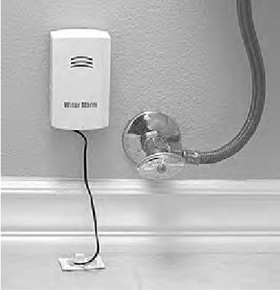
Рис 3.1. Датчик вологості
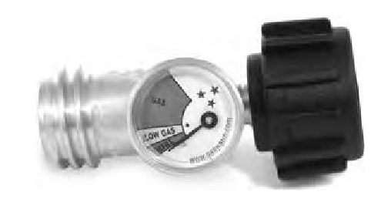
Рис 3.2. Датчик витоку газу

  - Сучасні прилади
    - Система безпеки
Наявністю в будинку охоронної сигналізації (Рис 3.3) сучасної людини здивувати досить складно – на сьогоднішній день подібні системи є дуже поширеними і обходяться власникам будівель, за великим рахунком, не так вже й дорого. Якщо розглядати сигналізацію розумного будинку більш докладно, то, як і сам розумний будинок, її можна розділити на декілька підсистем.
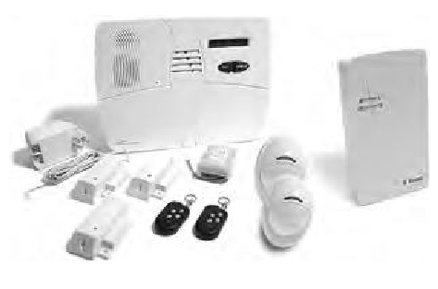
Рис 3.3. Охоронна сигналізація
- Система тривожного сповіщення, яка являє собою набір різних датчиків, що реагують на присутність людини або розтин вікон дверей. Працює дана підсистема не дуже складно – датчик подає сигнал на контролер, який в свою чергу передає його далі на пульт охоронної компанії та мобільний пристрій господаря будинку. Сповіщений – значить озброєний. Після отримання сигналу залишається тільки правильно зреагувати на нього. Тобто приїжджає наряд міліції або приватних бійців, які здійснюють затримання зловмисників.
- Система відеоспостереження. Це кілька відеокамер, які виробляють зйомку прибудинкової території і, можливо, внутрішніх приміщень будинку. Вони працюють в парі з системою датчиків. Найбільш просунуті відеосистеми здійснюють зйомку місцевості за сигналом датчика руху, яким обладнана практично кожна відеокамера, а найбільш прості ведуть цілодобове спостереження, записуючи все підряд.
- Система пожежного оповіщення(Рис 3.4). В принципі, вона працює точно так само, як система тривожного сповіщення – по будинку встановлюються датчики, що реагують на дим і температуру. У разі виявлення таких факторів вони посилають сигнал господареві і в пожежну охорону. Якщо говорити про повної автоматизації такої системи, то вони зазвичай доповнюються і системою автоматичного пожежогасіння
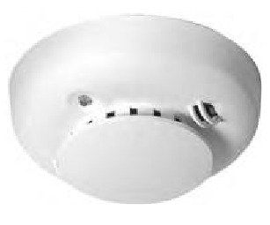
Рис 3.4. Датчик пожежної безпеки

    - Мікроклімат
Погодьтеся, це одна з найбільш важливих систем життєзабезпечення будь-якого будинку, призначення якої зводиться до підтримання стабільної температури і, можливо, навіть вологості протягом круглого року і без участі людини. Така система поєднує в собі цілих три підсистеми[5].
- Опалення
- Кондиціонер
- Вентиляція
В принципі, вони можуть управлятися і окремо, але в більшості випадків їх роботу доводиться узгоджувати спільна робота цих систем забезпечується чотирма контролерами. Три з них стежать за роботою кожної системи окремо, а четверта здійснює узгодження їх роботи – стежачи за температурою всередині і зовні будинку, вона подає команди на включення тієї або іншої системи.
    - Автоматизація освітлення
Це також досить освоєна людиною система, яка дозволяє включати і вимикати різні лампочки, що реагують на присутність людини в приміщенні. З однаковим успіхом може бути здійснене управління як внутрішніми освітлювальними системами, так і зовнішнім освітленням будинку[7].
- Внутрішнє освітлення. В більшості випадків воно працює за принципом «є людина в кімнаті чи ні» – навпроти входу встановлюється датчик руху, який забезпечує включення світла всередині кімнати монтується два три стежать датчика, які підтверджують присутність людини і не дозволяють світлу вимикатися. Як тільки вони перестають уловлювати рух, то подають команду контролеру, який через кілька секунд знеструмлює освітлювальну мережу. Як правило, така система доповнюється можливістю ручного управління.
- Зовнішнє освітлення розумного будинку працює дещо за іншим принципом. Тут зазвичай використовуються два типи датчиків – одні з них реагують на рух, а інші на зміну природної освітленості. У більшості випадків з настанням темряви датчик освітленості включає так зване чергове освітлення, а датчики руху включають світильники тільки в тому випадку, коли в поле їх огляду потрапляє рухомий предмет. Коли настає ранок, датчик освітленості посилає сигнал контролеру, який, у свою чергу, відключає подачу енергії до системи вуличного освітлення – перестає працювати і черговий світло, і той, який включається датчиками руху.
Для прикладу наведено реалізацію внутрішнього освітлення на основі інфрачервоного датчика руху HC-SR501.
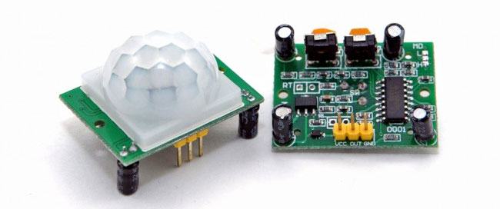
Рис 3.5. Датчик руху HC-SR501
Модуль має два режими роботи:
1. Режим H. При спрацьовуванні датчика кілька разів поспіль на його виході (на OUT) залишається високий логічний рівень.
2. Режим L. На виході при кожному спрацьовуванні датчика з'являється окремий імпульс.
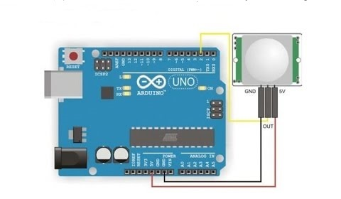
Рис 3.6. Схема підключення датчика до Arduino
В принципі, установка системи розумний будинок може бути досить просто налагоджена своїми руками. Природно, якщо ви маєте хоча б найменше уявлення про принцип її роботи.
    - Контроль та облік спожитих енергоресурсів
Ця система є найменш поширеною – її використовують на підприємствах, але ось для встановлення її в приватних будинках руки не доходять. І це абсолютно марно, так як саме вона дозволяє оптимізувати енергоспоживання будинку. Не буду довго розповідати про неї – а просто згадаю про її можливості[12].
- Облік електроенергії, газу, води та інших ресурсів. Досягається за допомогою використання спеціальних лічильників, які посилають інформацію в комп’ютер, де спеціальна програма обробляє її.
- Ця ж програма складає звіт в кінці місяця і при деяких налаштуваннях здійснює автоматичну оплату.
- Оптимізація споживання енергії. Так, ви не помилилися – система може економити. Та ж програма дозволяє встановити ліміт на витрати того або іншого виду енергії. Мало того, вона рівномірно розподіляє цей ліміт по всім споживачам протягом усього місяця. Якщо ви не вписуєтеся в задані значення, система починає економити – десь будуть лампочки світити менш яскраво, десь вони взагалі відключаться, зменшиться інтервал відключення світильників при відсутності людини в будинку. За великим рахунком, незручностей ви не відчуєте.
Загалом, все до неподобства раціонально. Природно, що така система має якісно налаштовуватися під потреби людини. Налаштування ця може тривати не один місяць.
    - Мультимедіа
Ця система не відповідає за життєзабезпечення будинку – це програма розваг, яка об’єднує в собі всі відео – і аудіообладнання. Телевізори, домашні кінотеатри, музичні центри контролюється за допомогою автоматики, яка надає користувачеві ряд цікавих можливостей.
- Використовувати техніку для внутрішньої комунікації – сидячи в кабінеті, ви зможете спілкуватися з дружиною, що знаходиться на кухні.
- Переміщати включений канал телевізора або відтворну музику в інше приміщення – якщо набридло лежати на дивані, тоді можна перейти в спальню і на екрані в цьому приміщенні включиться канал, який ви дивилися.
- Грати в групові комп’ютерні ігри за участю людей, що знаходяться в різних приміщеннях.
Загалом, подібні ефекти плюс якісний звук і зображення якраз і є коником цієї системи.
  - Керування розумним домом та його особливості
Система управління являє собою сукупність апаратних та програмних засобів, які насамперед націлені на економічність, тобто на зниження можливих розходів (електроенергія, тепло) користувача, а також надає додаткові можливості, наприклад, контроль присутності.[12] Розглянемо всі функції більш детально.
Це серце розумного будинку, яке забезпечує узгоджену роботу всіх систем будинку. Як правило, це потужний центральний комп’ютер, напханий спеціалізованим програмним забезпеченням. Доступ до цього комп’ютера може здійснюватися різними способами.
- За допомогою периферійних пристроїв, розташованих в різних частинах будинку – це може бути і ваш робочий комп’ютер, і спеціально встановлена панель.
- Мобільні пристрої, що дозволяють контролювати певні вами як найбільш важливі функції будинки, якими ви зможете управляти, перебуваючи далеко від свого рідного місця проживання.
Також слід додати, що розумний будинок і його нові технології дозволяють автоматизувати і багато інші допоміжні процеси та системи. Наприклад, нормальним вважається установка автоматичного поливу прибудинкової території. Ще досить поширеним явищем в наші дні вважається система автоматичних захисних ролетів, які відкриваються з появою сонечка і закриваються після його заходу[12]. У багатоквартирних будинках отримала широке поширення така система, як контроль протікання води. Загалом подібних систем, які об’єднуються в єдину узгоджену мережу, досить багато, і саме вони складають основний кістяк сучасного розумного будинку.
  - Сервер, хмара
Отже ядро системи повинно бути розміщено у ізольованому для жителів дому мсті. Власне з апаратної точки зору це ядро являє собою самий звичайний сервер
Взагалі таким сервером може бути mini-ITX комп’ютер(Рис 3.5) з двох ядерним процесором типу D525 і 2ГБ оперативної пам’яті[10].
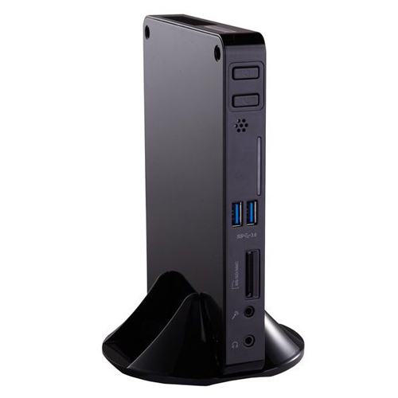
Рис 3.7. mini-ITX комп’ютер.
Компактне невелике рішення за не малі кошти ~200$. У разі необхідності складної системи яка могла б навчатися сама до ядра потрібно підключити сховище (Хмару), до даного пристрою можна підключити зовнішній жорсткий диск ~3Тб, чого цілком достатньо для системи розумний дім.
Для менш економного варіанту підходить HP microserver(Рис 3.6) ~280$.
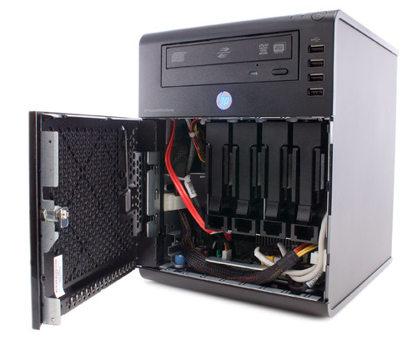
Рис 3.8. HP microserver
Стандартний комплект 2-ядра в процесорі 2ГБ оперативної пам’яті один SATA диск на 250ГБ. У нього є потенціал для росту але разом з тим і свої недоліки такі як ціна та габарити[10].
Ставить щось більш потужне не потрібно так як даної апаратури вистачає з головою.
Звичайно в кінці кінців можна використати і свій персональний коп'ютер але врахуйте що тоді він повинен працювати велику кількість часу і на нього впаде лишнє не потрібне вам навантаження.

  - Висновок
Вданій частині був проведенний аналіз апаратної частини системи РБ. Був наданий повний перелік потрібної апаратури , приклади датчиків та серверів з їхніми перевагами та недоліками.
Однак знову ж таки акцентуючись на тому що основною первагою мого проекту є дешивизна та доступність, напевно не кожен зміг би сам налаштувати срвер, інтегрувати до нього датчики і в загальному скласти все до купи.
В дипломному проекті я пропоную використовувати датчики на основі ардуїно, а завість сервера готову хмару, схема і архітектура буде представлена нижче, на якій потрібно буде всього навсього ввести свої дані створити акаунт для дому, і реєструвати датчик.
Це матиме такі переваги як дешевзна, простота експлуатації, легкий заміна елементів і загальна доступність.

- СИСТЕМА «РОЗУМНИЙ ДІМ» ТА ЙОГО АНАЛІЗ. ПІДІБРАНА АРХІТЕКТУРА. ПРИНЦИП РОБОТИ. ПРИНЦИП ВИКОРИСТАННЯ.
  - Проект “Розумний дім” аналіз.
Основною задумкою мого дипломного проекту було розробити систему РБ яка могла б бути загально доступна, збиратися з підручних матеріалів, її установка не повинна викликати потребу звертатися до досвідчених спеціалістів, витрачені кошти мають бути скорочені до мінімуму, запчастини мають легко замінюватися, а також система повинна бути повністю безпечна.
Враховуючи вище перераховані властивості проекту і провівши порівняльний аналіз сучасних технологій для розробки РБ. Порівнюючи програмне забезпечення, а також апаратні частини я дійшов висновку:
  - В якості сервера або центрального ядра будемо використовувати не якийсь окремий комп’ютер, який міг бути підключений до кожного дому, а централізовану хмару яка може керувати цілим районом з розумними будинками, містечком або при використанні потужної твердої основи і цілими містами з розумними домами.
Недоліком такого ядра є:
    - Звичайно це втрата у безпеці. Мабуть всі розуміють, що така система централізації ядра на рівені населеного пункту а не тільки дому, відкриває можливості таким людям як хакери. Слід визнати, що у кожній системі є свої недоліки в захисті. І так як дана розробкою хмари я тільки почав займатися а часу для написання диплому не так і багато тому розробити ідеальну систему захисту було не можливо. Однак це все буде допрацьовуватися в подальшій розрозробці.
    - Для такого централізованого ядра потрібна потужна і коштовна аппаратура.
Однак в цьому є свої плюси:
- Таке централізоване ядро знімає потребу покупки апаратури під сервер для кожного дому, тобто маємо непогану економію на апаратурі.
- Зручність та простота інтеграції датчиків та побутових пристроїв. Для інтеграції пристрою достатньо зареєструватися на сайті та зареєструвати датчик, або побутовий пристрій.
- Легка заміна датчиків чи присстроїв, відповідно і простота ремонту, та обслуговування.
  - В системі будуть використані датчики на основі ардуіно. В звязку з тим, що Arduino – це електронний конструктор і зручна платформа швидкої розробки електронних пристроїв для новачків і професіоналів. Платформа користується величезною популярністю в усьому світі завдяки зручності і простоті мови програмування, а також відкритої архітектури і програмного коду.
Пристрій програмується через USB без використання програматорів. Arduino дозволяє комп'ютеру вийти за рамки віртуального світу у фізичний і взаємодіяти з ним[2].
Пристрої на базі Arduino можуть отримувати інформацію про навколишнє середовище за допомогою різних давачів, а також можуть управляти різними виконавчими пристроями. Мікроконтролер на платі програмується за допомогою мови Arduino (заснований на мові Wiring) і середовища розробки Arduino (заснована на середовищі Processing). Проекти пристроїв, засновані на Arduino, можуть працювати самостійно, або ж взаємодіяти з програмним забезпеченням на комп'ютері (напр.: Flash, Processing, MaxMSP). Плати можуть бути зібрані користувачем самостійно або куплені в зборі. Програмне забезпечення доступне для безкоштовного скачування. Вихідні креслення схем (файли CAD) є загальнодоступними, користувачі можуть застосовувати їх на свій розсуд.У 2006 Arduino отримала визнання в категорії цифрових спільнот на фестивалі Prix Ars Electronica.
Коротше кажучи ардуїно розроблений для навчання тому не є складним у програмуванні, і це надає своєрідну гнучкість. В подальшому планується розробити API через яке ардуїно міг би контактувати з хмарою і для цього не потрібно було б суттєво змінювати увесь код. Також на хмарі є деяки приклади коду на Arduino для певного роду датчиків. Також ардуїно є загально доступним та не дорогим пристроєм.
  - Для спілкування між сервером датчиками та пристроями використовується стек протоколів TCP/IP. Оскільки він загально доступний безпечний. На нього є безліч API під різні мови програмування. Що робить в загальному проект гнучким у настроюванні а також у подальшій розробці даної системи.

    - Централізоване ядро
Сайт для хмари з архітектурою (Рис 4.1) яка буде об’єднувати та обробляти кілька систем розумний дім вирішено обрати такий стек технологій:
Логіка на стороні сервера – java 7, EJB, JPA.
У якості бази було обрано postgres.
На стороні клієнта логіка написана на java script
Елементи графічних інтерфейсів організовані на html та css.

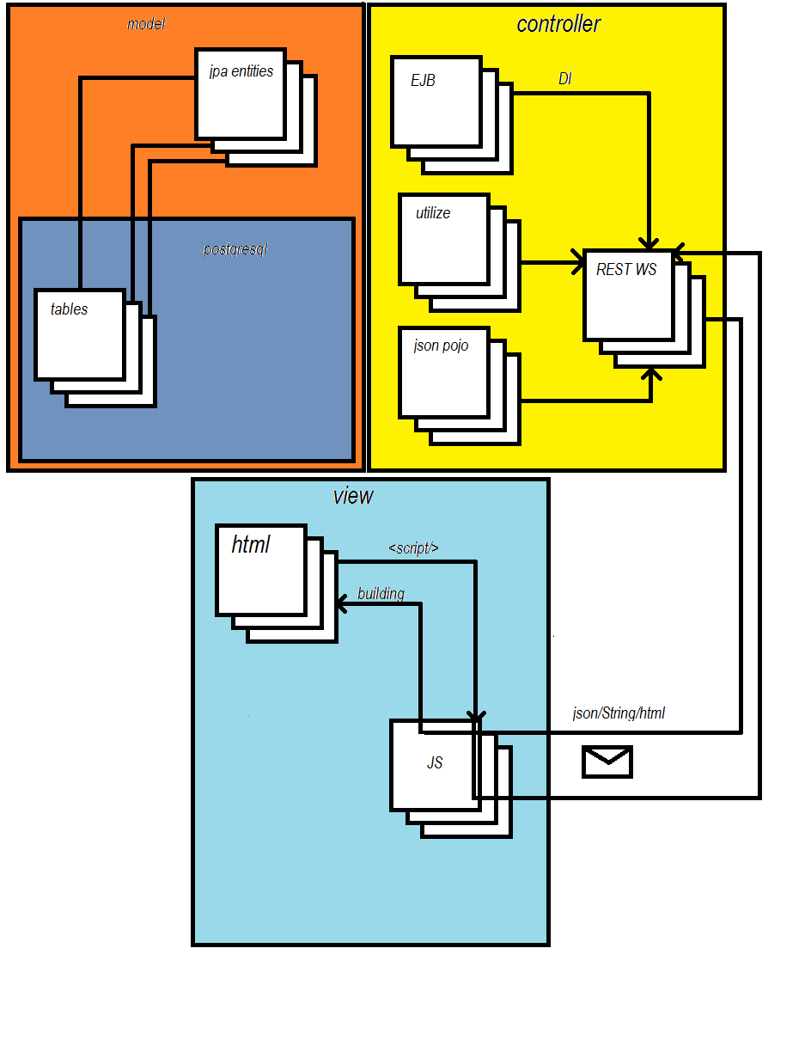
Рис 4.1. Архітектура хмари
Модель ERD якої зображено на Рис 4.2 являтиме собою набір таблиць що взаємодіють між собою. Модель написана на postges db. PostgreSQL було обрано в зяв’язку з ти, що PostgreSQL - безкоштовна об'єктно-реляційна СУБД, яка пропонується в різних версіях для широкого числа платформ - від Unix-систем і Linux, BSD-систем і Solaris, до MS Windows і Mac OS X. База даних PgSQL була розроблена професором Майклом Стоунбрейкером з 1986 по 1994 рік на основі напрацювань з ранньої СУБД Ingress. Головним завданням створення нової системи була необхідність подолання обмежень типів даних через визначення нових типів. PostgreSQL ще називають постреляціонной СУБД, так як вона перевершує реляційну модель за рахунок підтримки успадкування класів для вибудовування ієрархії, створення і контролю складних об'єктів.
Система може бути розширена користувачем за допомогою численних типів даних і їх перетворення, доменів, функцій, індексів і операторів. Важливою перевагою PgSQL є підтримка крім вбудованої мови SQL багатьох процедурних мов для розробки на серверній стороні (PL / pgSQL, pl / Tcl, Pl / Perl, pl / Python, PHP, Java, Ruby).
У PostgreSQL розмір бази може досягати практично необмежених обсягів. Число записів і індексів в таблиці також не має обмежень. Максимальний розмір таблиці може становити 32 Гб[13], а записи - 1,6 Тб. Надійність системи відповідає принципам ACID, забезпечується багатоверсійності, механізмом протоколювання транзакцій (WAL), можливістю відновлення бази (PITR), цілісністю даних і відкритістю коду. Багаторівнева потокова PostgreSQL реплікація в останніх версіях дозволяє значно підвищити надійність БД.
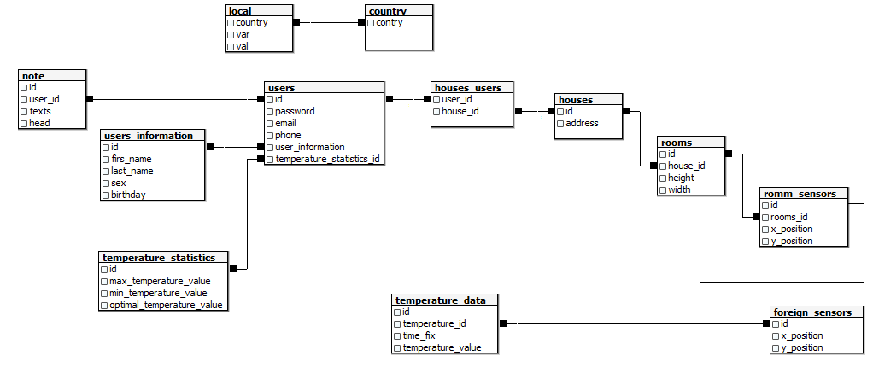
Рис 4.2. ERD діаграма бази даних системи
Різні автоматизовані дослідження і порівняння багатьох баз даних виявили в рази менше число можливих помилок в PostgreSQL, ніж в інших системах. СУБД має підтримку стандартних, часткових і функціональних індексів, планувальником запитів, системою блокування, контролю буферної і кеш-пам'яті, табличними просторами. Всі ці PostgreSQL функції зумовлюють високу продуктивність за рахунок масштабованості і низької вимогливості в апаратних ресурсах.
Доступ контролера до бази даних здійснюється за допомогою JPA реалізація EclipseLink.
Основна ідея об'єктно-реляційного відображення (Object-Relational Mapping - ORM) полягає в об'єднанні світів баз даних і об'єктів. Це передбачає делегування доступу до реляційних баз даних зовнішнім інструментам або фреймворк, які, в свою чергу, забезпечують об'єктно-орієнтоване уявлення реляційних даних, і навпаки. Інструменти відображення передбачено переглядають двунаправленное відповідність між базою даних і об'єктами. нескільки фреймворків забезпечують це, наприклад Hibernate, TopLink і Java Data Objects (JDO), а Java Persistence API (JPA) є кращою технологією і частиною Java EE 7[14].
У такій об'єктно-орієнтованій мови програмування, як Java, вся ця термінологія неактуальна. При використанні Java ми маніпулюємо об'єктами, і екземплярами класів. Об'єкти успадковують від інших об'єктів, розташовуються посиланнями на колекції інших об'єктів, а також іноді вказують на себе рекурсивним чином. У нас є конкретні класи, абстрактні класи, інтерфейси, перерахування, анотації, методи, атрибути і т. д. Об'єкти добре інкапсулюють стан і поведінку, однак цей стан є тільки при працюючої віртуальної машині Java (Java Virtual Machine - JVM): якщо віртуальная машина Java зупиняється або збирач сміття видаляє вміст її пам'яті, об'єкти зникають разом зі своїм станом. Деякі об'єкти повинні бути постійними. Під постійними даними я маю на увазі дані, які навмисно збережені на перманентної основі на магнітному носії, флеш-накопичувачі і т. п[14].
Контролер який обробляє інформацію з бази даних і передає її на графічні інтерфейси розроблений на EJB 3 + REST
REST спілкується з графічними інтерфейсами за допомогою AJAX.
AJAX (Asynchronous JavaScript And XML) — підхід до побудови користувацьких інтерфейсів веб-застосунків, за яких веб-сторінка, не перезавантажуючись, у фоновому режимі надсилає запити на сервер і сама звідти довантажує потрібні користувачу дані. AJAX — один з компонентів концепції DHTML[15].
AJAX — це не самостійна технологія, а швидше концепція використання декількох суміжних технологій. AJAX-підхід до розробки, який призначений для користувачів інтерфейсів, комбінує кілька основних методів і прийомів:
- Використання DHTML для динамічної зміни змісту сторінки.
- Використання XMLHttpRequest для звернення до сервера «на льоту», не перезавантажуючи всю сторінку повністю
- альтернативний метод — динамічне підвантаження коду JavaScript в тег <SCRIPT> з використанням DOM, що здійснюється із використанням формату JSON)
- динамічне створення дочірніх фреймів
Використання цих підходів дозволяє створювати набагато зручніші веб-інтерфейси користувача на тих сторінках сайтів, де необхідна активна взаємодія з користувачем. AJAX — асинхронний, тому користувач може переглядати далі контент сайту, поки сервер все ще обробляє запит. Браузер не перезавантажує web-сторінку і дані посилаються на сервер без візуального підтвердження (крім випадків, коли ми самі захочемо показати процес з'єднання з сервером). Використання AJAX стало найпопулярніше після того, як компанія Google почала активно використовувати його при створенні своїх сайтів, таких як Gmail, Google Maps і Google Suggest. Створення цих сайтів підтвердило ефективність використання даного підходу[15].
І графічні інтерфейси(Рис 4.3) написані за допомогою html 5 та css 3. Також динаміка графічних інтерфейсів розроблена на java script. Отримуючи повідомлення json формату з REST генерувалися потрібні графічні блоки.
    - Датчик на arduino
Структуру даної роботи практично я вирішив показати на прикладі використання датчика температури.
DS18B20(Рис 4.4) - це цифровий датчик температури. Датчик дуже простий у використанні. По-перше, він цифровий, а по-друге - у нього всього лише один контакт, з якого ми отримуємо корисний сигнал. Тобто, ви можете підключити до одного Arduino одночасно величезну кількість цих сенсорів. Пінів буде більш ніж достатньо. Мало того, ви навіть можете підключити декілька сенсорів до одного піну на Arduino! Але про все по порядку.

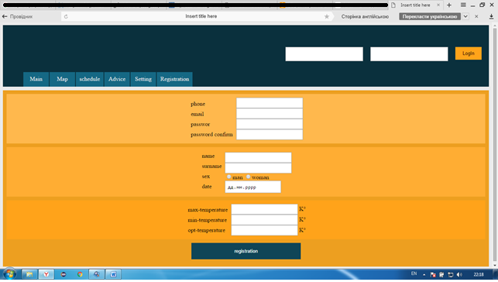
Рис 4.3. Один з графічних інтерфейсів
DS18B20 має різні форм-фактори. DS18B20 зручний у використанні. Живити його можна через контакт data (в такому випадку ви використовуєте всього два контакти з трьох для підключення!). Сенсор працює в діапазоні напруг від 3.0 В до 5.5 В і вимірює температуру в діапазоні від -55 ° C до + 125 ° C (від -67 ° F до + 257 ° F) з точністю ± 0.5 ° C (від -10 ° C до + 85 ° C).
Обладнання:
- Як мінімум один цифровий датчик температури DS18B20;
- Контролер Arduino (в даному прикладі використовується Arduino Uno);
- 3 коннектора;
- Монтажна плата (Breadboard);
- USB кабель для підключення Arduino до персонального комп'ютера.
Датчик підключається елементарно.
Контакт GND з DS18B20 підключається до GND на Arduino.
Контакт Vdd з DS18B20 підключається до + 5V на Arduino.
Контакт Data з DS18B20 підключається до будь-якого цифрового піну на Arduino. В даному прикладі використовується пін 2.
Єдине, що необхідно додати з зовнішньої додаткової обв'язки - це підтягуючий резистор на 4.7 КОм.
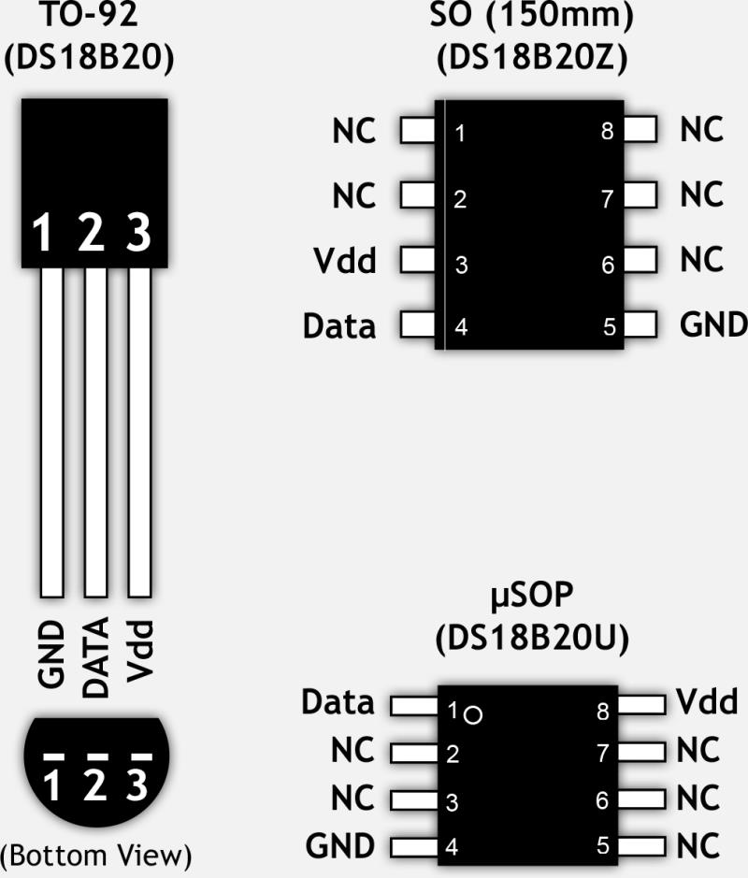
Рис 4.4. Датчик температури
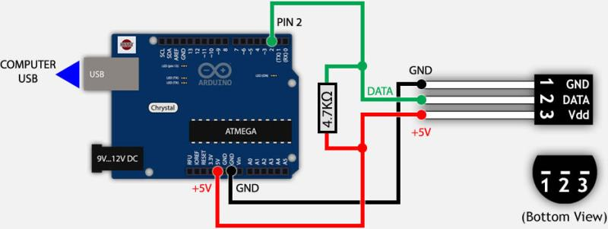
Рис 4.5. Схема підключення DS18B20 до Arduino
Є альтернативний варіант підключення - так зване "паразитне" підключення. В цьому випадку ми не будемо підключати пін + 5V до піну Vdd на датчику DS18B20. Замість цього ми підключимо контакт Vdd з датчика DS18B20 до GND. Переваги такого підключення очевидні: нам знадобиться всього два конектора!
Недоліком такого підключення є обмеження кількості одночасно підключаються сенсорів. Кабелі для підключення повинні бути максимально короткими!
Загалом, з "паразитних" підключенням треба бути акуратніше і краще за все таки не користовуватися ним. Результати (значення температур) можуть виявитися найнесподіванішими.
Даний приклад використовує бібліотеку OneWire Library, для того, щоб зібрати дані з усіх підключених датчиків температури DS28B20.
У цьому прикладі використаний пін 2, але значення Піна за замовчуванням в прикладі OneWire стоїть на 10. Можна використовувати і його[8].
Якщо ви уважно розглядали свій Arduino, то напевно вже помітили, що порти 0 і 1 в лінійці DIGITAL також мають підписи RX і TX. Ви можете використовувати ці Піни на свій розсуд, однак при прошивці мікроконтролера два цих порту резервуються загрузчиком для спілкування Arduino з якихось пристроєм за допомогою Serial з'єднання в обох напрямках, так RX - використовується для прийому даних (від англ. - Receive), а TX - для передачі (від англ. - transmit). Крім того, на платі є два світлодіода, підписані також RX і TX, і ви можете помітити, що вони моргають при прошивці мікроконтролера, що говорить про передачу даних по Serial з'єднанню(Рис 4.6).
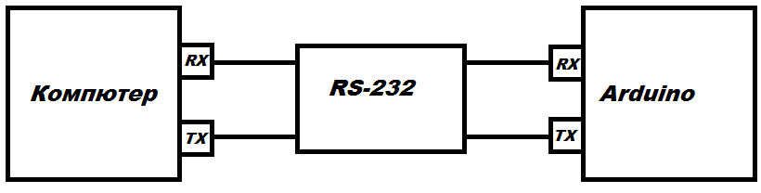
Рис 4.6. Передача даних по Serial зєднанню
На USB роз'ємі є чотири контакту: два для харчування і землі, і два - RX і TX. Таким чином, коли ви підключаєте будь-яке пристрій через USB, Ви організуєте Serial з'єднання. При цьому RX комп'ютера з'єднується з TX пристрою і навпаки. Serial з'єднання працює на +/- 15 В, що сильно відрізняється від напруги роботи мікроконтролера (нагадаю, що це 5 В), тому для коректного підключення мікроконтролера використовується спеціальна мікросхема-перетворювач. Найпоширеніший варіант - це RS-232. Але в принципі цим можна особливо не морочитися, так як перетворювач логічних рівнів вже вбудований в Arduino[8].
Схема паралельного підключення (Рис 4.7) декількох сенсорів з використанням трьох контактів.
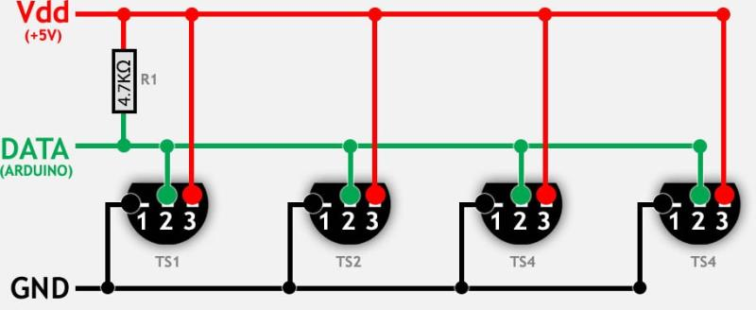
Рис 4.7. Паралельне підключення датчика
  - Підібрана архітектура та принцип роботи.
При реєстрації датчика на сайті, він прив’язується до кімнати будинку яку користувач задає при реєстрації потім за допомогою wifi мережі яка розповсюджена по всьому будинку, датчик передає дані про температуру у сховище побудоване на postgres за допомогою спеціально розробленого для цього API.
Загальна структура (Рис 4.8)
На стороні сервера йде обробка інформації збереженої на сервері. Обробка інформації включає в себе: аналіз отриманих даних, побудову графіків зміни температурних показників в кімнатах будинку від часу, за допомогою аналізу даних система видає підказки користувачу про те як зекономити витрати на температуру. В подальшому планується розробити систему яка могла би посилати дані на мікроконтролери котрі керують системами тепло, енерго постачання, що допоможе зекономити користувачу зекономити без його затрат.
Проаналізуємо рис 4.9:
  - З мережі датчиків інформація поступає на сервер.
  - На сервері вона попадає на блок обробки та аналізу інформації після чого зберігається в базі даних, або потрапляє в базі даних і вподальшому буде оброблена або перезаписана.
  - Після попадання інформації в блок обробки інформації користувач отримує повідомлення з певними даними за допомогою яких може вплинути на будинок, також блок обробки даних може керуваи будинком за допомогою таких повідомленнь.

  - Безпека даних
Враховуючи те що система буде в подальшому удосконалюватися, планується ввести системи які допоможуть користувачам обмінюватися повідомленнями, будуть розроблені форуми з можливими опублікованим запитаннями по системі від користувачів, на сервері має бути захист від CSRF, XSS атак. Для обміну повідомлень між бекендом та фронтендом використовуються ajax запити.
Для того щоб захиститися від CSRF атак використовуються «секретний ключ» (secret), це спеціальне значення яке генерується випадково і зберігається в сесії клієнта. Secret відомий тільки серверу.
Потім на основі ключа генеруємо «токен»(token). Токен робиться так щоб з однієї сторони відрізнятися від ключа, може існувати багато токенів для одного ключа, з іншого боку токен має легко перевірятися чи згенерований він на основі даного ключа або ні.
Для кожного точена потрібно додаткове випадкове значення яке називається salt. Токен обчислюється
token = salt + ":" + MD5(salt + ":" + secret)
Наприклад:
  - У сесії зберігається secret = "abcdef", це значення створюється один раз.
  - Для нового токена генерируємо salt, наприклад нехай salt = "1234".
  - token = "1234" + ":" + MD5 ("1234" + ":" + "abcdef") = "1234: 5ad02792a3285252e524ccadeeda3401".
Це значення - з одного боку, випадкове, з іншого - маючи такий token, ми можемо взяти його першу частину 1234 в якості salt і, знаючи secret, перевірити за формулою, чи правильно він обчислений.

Не знаючи secret, неможливо згенерувати token, який сервер сприйме як правильний.

Далі, токен додається в якості прихованого поля до кожної форми, що генерується на сервері.
Тобто «зла форма»:
<form action="http://mail.com/send" method="POST">
<input type="hidden" name="csrf" value="1234:5ad02792a3285252e524ccadeeda3401">
<textarea name="message">
...
</textarea>
</form>

При її відправку сервер перевірить поле csrf, упевниться в правильності токена, і лише після цього отошлёт повідомлення.
«Зла сторінка» при всьому бажанні не зможе згенерувати подібну форму, тому що не володіє secret, і токен буде невірним.
  - Висновок
В даному розділі було коротке ознайомлення з структурою системи телеметрії в РД. Було обрано технології та прилади для системи.
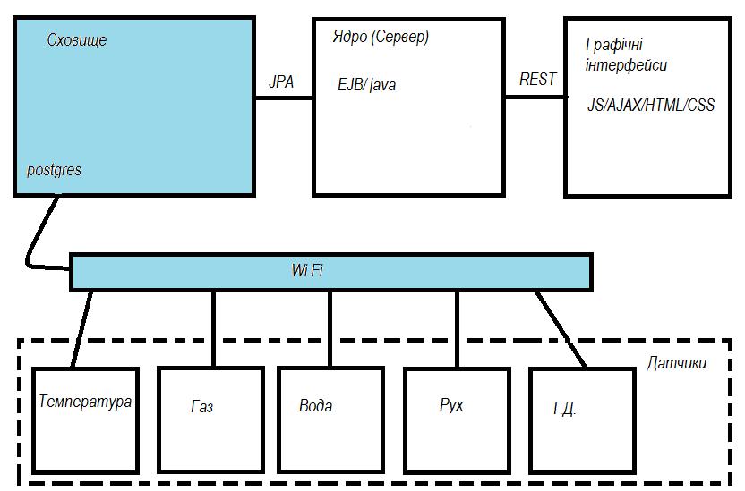
Рис 4.8. Загальна структура.
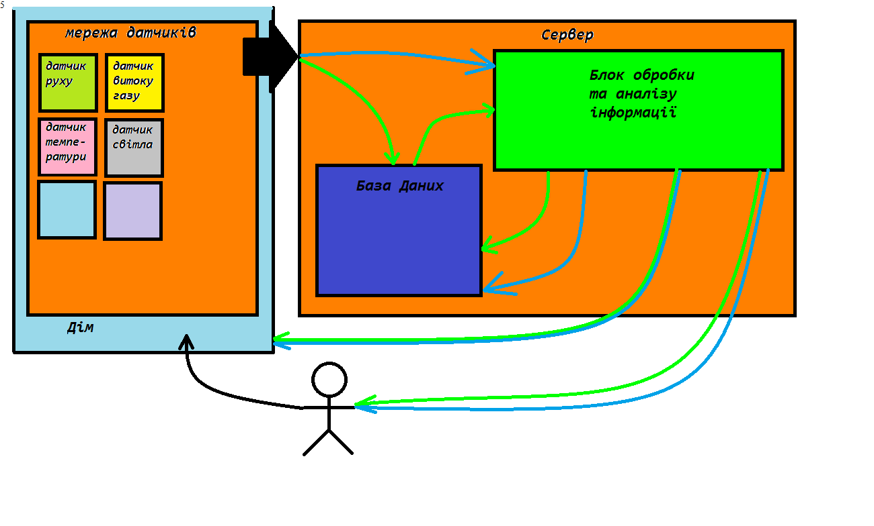
Рис 4.9 Загальна структура

- АЛГОРИТМИ ОБРОБКИ ДАНИХ

Контроль температури є невід’ємною частиною промисловості, яка використовується в різних галузях народного господарства. Так в енергетиці необхідно контролювати температури вібруючих і таких, що обертаються, механізмів (підшипників, валів, турбін і тому подібне), характерні критичні точки, які пов'язані з порушенням експлуатації різного електроустаткування і енергоустаткування: моторів, двигунів, компресорів, трансформаторів, генераторів. У сільському господарстві необхідно визначати температуру грунту на різних глибинах, вести контроль якості матеріалу при штучному заплідненні, зберігання і транспортування насіння, моніторинг температурного режиму теплиць, оранжерей, зерносховищ, елеваторів і т.п. У комунальному господарстві важливим є спостереження за об'єктами теплопостачання і контролю системи опалювання будівель, мікроклімату в житлах і т.п. Вирішення перерахованих вище задач потребує
синтезу вимірювальної системи, що повинна забезпечувати якісний збір, обробку та передачу інформації про температурні режими на верхній рівень керування. При цьому затрати на реалізацію та супроводження таких систем повинні бути мінімальними. Виконання цього можливе на базі сучасних засобів Так, доцільно використовувати датчики температури з однопроводним інтерфейсом 1-Wire[16].
  - Обробка даних
Дані по температурі зберігаються в таблиці в форматі(табл 5.1)
Таблиця 5.1. Дані по температурі
Id | Temperature ID | Time anchor | Temperature Value
2131 | 32 | 06.04.2016-12:45 | 23
2131 | 33 | 06.04.2016-12:50 | 22
2131 | 34 | 06.04.2016-12:55 | 24
234 | 35 | 06.04.2016-12:52 | 15
2131 | 36 | 06.04.2016-13:00 | 24
2131 | 37 | 06.04.2016-13:05 | 23
2131 | 38 | 06.04.2016-13:10 | 20
2344 | 39 | 06.04.2016-13:11 | 10
23 | 40 | 06.04.2016-13:11 | 18
3423 | 41 | 06.04.2016-13:15 | 19
2131 | 42 | 06.04.2016-13:15 | 20
2131 | 43 | 06.04.2016-13:20 | 22
2131 | 44 | 06.04.2016-13:25 | 24
2131 | 46 | 06.04.2016-13:35 | 25
2131 | 47 | 06.04.2016-13:40 | 25
2334 | 48 | 06.04.2016-13:43 | 23
2131 | 49 | 06.04.2016-13:45 | 20
2131 | 50 | 06.04.2016-13:50 | 20
2131 | 51 | 06.04.2016-13:55 | 18
2131 | 52 | 06.04.2016-14:00 | 16
2131 | 53 | 06.04.2016-14:05 | 17
2131 | 54 | 06.04.2016-14:10 | 15
2131 | 55 | 06.04.2016-14:15 | 15
2131 | 56 | 06.04.2016-14:20 | 17
2131 | 57 | 06.04.2016-14:25 | 21
2131 | 58 | 06.04.2016-14:30 | 25
2131 | 59 | 06.04.2016-14:35 | 25
Також в системі існує таблиця в якій записані дані максимального і мінімального значення температури комфортного для користувача. Якщо дані по температурі не входять в діапазон між максимальним та мінімальним значенням. Система видає користувачу попередження. Датчик температури зв’язаний з кімнатою за допомогою стовпчика id. Аналогічно кімната також має колонку з допомогою якої привязана до будинку, в свою чергу будинок привязаний до власного кабінету користувача. Таким чино використовуючи довгий ланцюжок звязків ми можемо витягувати потрібні нам вибірки даних: температуру на заданому проміжку часу, температуру для заданих місць. Також на основі цих даних можемо визначити математичне очікування та дисперсію в заданих межах параметру від якого залежить температура.
  - Математичне очікування
Математичне очікування є важливою характеристикою розміщення випадкової величини, його часто називають просто середнім значенням випадкової величини[17].
Нехай є випадкова величина Х з математичним сподіванням m і дисперсією D; обидва параметри невідомі. Над величиною Х зроблено n незалежних дослідів, що дали результати X₁, X₂, . . . , X_{n}. Як оцінку для математичного сподівання природно взяти статистичне середнє m*:.
$m^{*}=\frac{\sum_{1}^{n}{x_{i}}}{n}$(5.1)
Можна довести, що ця оцінка є обґрунтованою і незміщеною. Якщо величина Х розподілена за нормальним законом, дисперсія буде мінімальною з можливих, тобто оцінка є ефективною.
  - Дисперсія і середнє квадратичне відхилення.
Означення. Дисперсією D[X] випадкової величини X називається математичне очікування квадрату відхилення цієї величини від її математичного сподівання[17]
За статистичну дисперсію D* візьмемо
$D^{*}=\frac{\sum_{1}^{n}{{(x_{i}-m^{*})}^{2}}}{n}$(5.2)

Дисперсія випадкової величини є зручною характеристикою розсіювання, але вона має той недолік, що має розмірність квадрату випадкової величини.
Для більшої зручності вводиться характеристика, що має розмірність випадкової величини, а саме – корінь квадратний з дисперсії:
$σ_{ч}=√D^{*}$(5.3)
і її називають середнім квадратичним відхиленням, або стандартом.
  - Аналіз даних, приклад
Маємо таблицю даних табл.(5.1). Візьмемо з неї вибірку даних обмежену кімнатою з ID = 2131 та на часовому інтервалі з 13:03 по 14:20 06.04.2016 отримуємо таблицю 5.2.
Таблиця 5.2. Дані по температурі
Id | Temperature ID | Time anchor | Temperature Value
2131 | 37 | 06.04.2016-13:05 | 23
2131 | 38 | 06.04.2016-13:10 | 20
2131 | 42 | 06.04.2016-13:15 | 20
2131 | 43 | 06.04.2016-13:20 | 22
2131 | 44 | 06.04.2016-13:25 | 24
2131 | 46 | 06.04.2016-13:35 | 25
2131 | 47 | 06.04.2016-13:40 | 25
2131 | 49 | 06.04.2016-13:45 | 20
2131 | 50 | 06.04.2016-13:50 | 20
2131 | 51 | 06.04.2016-13:55 | 18
2131 | 52 | 06.04.2016-14:00 | 16
2131 | 53 | 06.04.2016-14:05 | 17
2131 | 54 | 06.04.2016-14:10 | 15
2131 | 55 | 06.04.2016-14:15 | 15
2131 | 56 | 06.04.2016-14:20 | 17
2131 | 57 | 06.04.2016-14:25 | 21
2131 | 58 | 06.04.2016-14:30 | 25
2131 | 59 | 06.04.2016-14:35 | 25
Як бачимо датчик передає інформацію в базу даних з кроком в 5хв. Так як можливі втрати ми не отримали інформацію про температуру на момент часу 14:30 компенсуємо втрачену температуру середнім арифметичним між ниижнім та верхнім значенням:
$T_{14:30}=\frac{T_{14:25}+T_{14:35}}{2}$(5.3)
Де $T_{14:30}$, $T_{14:25}$ та $T_{14:35}$ відповідно температури у моменти часу 14:30, 14:25, 14:35.
Якщо ж ми втрачаємо інтервал значень по температурі то заповнюємо його аналогічно середнім значенням. У випадку якщо ми не отримали N-1 значень температури на проміжку від 2 до N то дані параметри заповняємо температурою T_{n} визначеною за формулою (5.4).
$T_{n}=\frac{T_{1}+T_{n+1}}{n-2}$(5.4)
Отже побудуємо графік нашої вибірки Рис 5.1.
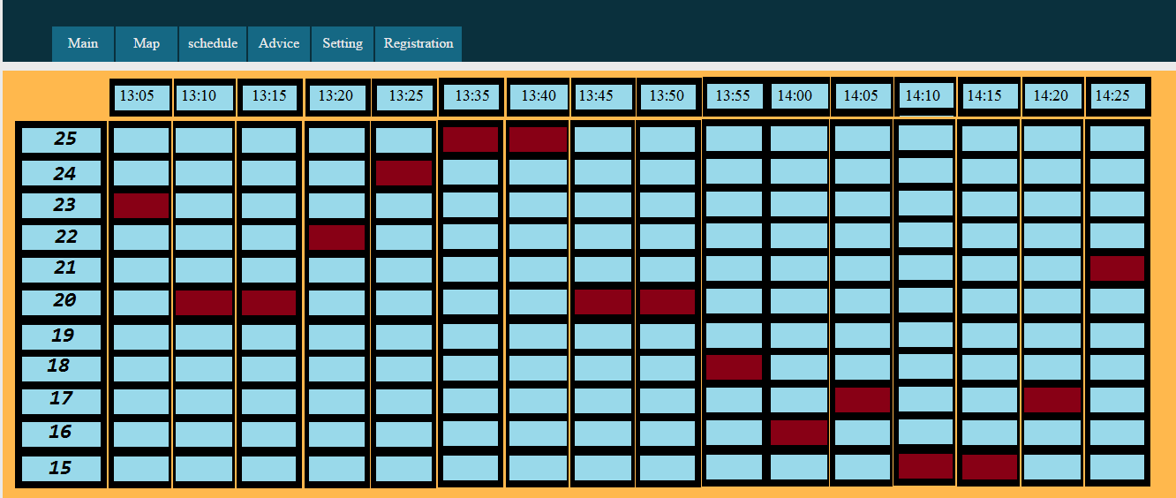
Рис 5.1. Приклад побудованого графіку розробленою системою.

  - Висновок
В даному розділі було розглянуто алгоритми обробки даних. А конкретно, на основі даних з датчика температури було виконано обробку, розраховане математичне очікування і дисперсію. Ці дані дозволяють нам ефективно керувати зміною температури в приміщеннях.

- ОХОРОНА ПРАЦІ ТА БЕЗПЕКА В НАДЗВИЧАЙНИХ СИТУАЦІЯХ

Оскільки дана дипломна робота має суто теоретичний характер, і виконана із застосуванням засобів обчислювальної техніки, то основну увагу приділяємо питанню, що до створення безпечних умов праці користувачів ВДТ ПЕОМ з урахуванням вимог ДСанПіН 3.3.2.007-98 та ДСанПіН 3.3.2.007-99.

  - Визначення потенційно шкідливих та небезпечних виробничих факторів
Процеси графічного моделювання проводяться за допомогою персонального комп’ютера (ПК). При роботі на ПК людина піддається впливу іонізуючого, інфрачервоного й ультрафіолетового випромінювань екрана монітора, рівні яких повинні відповідати вимогам ДСанПіН 3.3.2.007-98 «Державні санітарні правила і норми роботи з ВДТ ПЕОМ».
При проведенні повного циклу робіт з проектування потенційно – небезпечними та шкідливими факторами можуть бути:
- наявність ефект-ромагнітного випромінювання;
- можливість ураження електричним струмом;
- підвищений рівень шуму;
- невідповідність освітлення санітарним нормам;
- несприятливі мікрокліматичні умови;
- можливість виникнення пожежі.

    - Технічні та організаційні рішення з безпеки і гігієни праці та виробничої санітарії

ДСанПіН 3.3.2.007-98 "Державні санітарні норми і правила роботи з візуальними дисплейними терміналами (ВДТ) електронно-обчислювальних машин" встановлює норми щодо забезпечення охорони праці користувачів ПК[19]. Дотримання вимог цих правил може значно знизити наслідки несприятливої дії на працівників шкідливих та небезпечних факторів, які супроводжують роботу з відеодисплейними матеріалами, зокрема можливість зорових, нервово-емоційних переживань, серцево-судинних захворювань.
Для того щоб забезпечити точне та швидке зчитування інформації в зоні найкращого бачення, площина екрана монітора виставлена перпендикулярно нормальній лінії зору. При цьому передбачена можливість переміщення монітора навколо вертикальної осі в межах ±30° (справа наліво) та нахилу вперед до 85° і назад до 105° з фіксацією в цьому положенні. Клавіатура розміщена на поверхні столу на відстані 100 .300 мм від краю. Кут нахилу клавіатури до столу обрано в межах від 5 до 15° так, що зап'ястя на долонях рук розташовуються горизонтально до площини столу. Таке положення клавіатури зручне для праці обома руками.
Робочі місця з ПК розташовано відносно від стіни з вікнами на відстані не менше 1,5м, від інших стін — на відстані 1 м, відстань між собою - не менше ніж 1,5 м. Причому так, щоб природне світло падало збоку, переважно зліва. Для захисту від прямих сонячних променів, які створюють прямі та відбиті відблиски з поверхні екранів ПК передбачені сонцезахисні жалюзі.
Штучне освітлення робочого місця, обладнаного ПК, здійснюється системою загального рівномірного освітлення. Як джерело штучного освітлення мають застосовуватись люмінесцентні лампи ЛБ.
Вимоги до освітлення приміщень та робочих місць під час роботи з ПК:
  - освітленість на робочому місці повинна відповідати характеру зорової роботи, який визначається трьома параметрами: об'єктом розрізнення - найменшим розміром об'єкта, що розглядається на моніторі ПК; фоном, який характеризується коефіцієнтом відбиття; контрастом об'єкта і фону;
  - необхідно забезпечити достатньо рівномірне розподілення яскравості на робочій поверхні монітора, а також в межах навколишнього простору;
  - на робочій поверхні повинні бути відсутні різкі тіні;
  - в полі зору не повинно бути відблисків (підвищеної яскравості поверхонь, які світяться та викликають осліплення);
  - величина освітленості повинна бути постійною під час роботи;
Тривалість регламентованих перерв під час роботи з ЕОМ становить 10 хвилин через кожну годину роботи .
Для зниження нервово-емоційного напруження, втомленості зорового аналізатора, для поліпшення мозкового кровообігу і запобігання втомі доцільно деякі перерви використовувати для виконання комплексу вправ, які передбачені ДСанПіН 3.3.2.007-98

    - Освітлення робочих місць користувачів ВДТ ПЕОМ
Штучне освітлення, а саме відсутність у спектрі ламп денного світла й ламп накалювання біологічно активної ультрафіолетової складової при тривалому впливі може призвести до ультрафіолетової недостатності, при якій знижуються бактерицидні властивості шкіри та імунітет.
Істотне значення для збереження тривалої працездатності, підвищення продуктивності праці має забезпечення норм освітленості на робочому місці. Величина освітленості регламентується нормами ДБН В.2.5-28-2006. Робоче приміщення належить до І групи – приміщення, у яких розрізнення об'єктів зорової роботи здійснюється при фіксованому напрямку лінії зору працюючих на робочу поверхню.
Нормування штучного освітлення також здійснюється згідно ДБН В.2.5-28-2006. Для загального освітлення використовують головним чином люмінесцентні лампи, що обумовлено їхніми перевагами. Для розрахунку штучного освітлення застосовують метод коефіцієнта використання потоку:
$$Φ=\frac{E∙K∙S∙Z}{N∙C}$$
де $Φ$ – світловий потік; $E$ – нормована мінімальна освітленість; К – коефіцієнт запасу; S – освітлювана площа; Z – коефіцієнт нерівномірності освітлення; С – коефіцієнт використання випромінюваного світильниками світлового потоку на розрахунковій площі; N – число світильників.
Згідно ДБН В.2.5-28-2006 визначаємо норму освітленості:
$E = 300 лк; K = 1,5; S = 5∙4 = 20 м^{2}; Z = 1,2$.
Необхідна кількість люмінесцентних ламп визначається по формулі:
$$N=\frac{E∙K∙S∙Z}{Φ∙C}$$
Найбільш прийнятними для приміщення є люмінесцентні лампи ЛД (денного світла) потужністю 40 Вт. Нормальний світловий потік лампи ЛД-40 дорівнює $Φ = 2340 лм$. Величиною i, індексом приміщення можна встановити залежність від площі приміщення й висоти підвісу:
$$i=\frac{A∙B}{h∙\left(A+B\right)}$$
де $A=5м$ – довжина приміщення; $B=4м$ – ширина приміщення; $h$ – висота підвісу;
$h = H - hр - hс$,
де $H=3,5м$ – висота приміщення; $hр=0,8м$ – висота робочої поверхні;
$hс=0,4м$ – висота від стелі до нижньої частини лампи;
$h = 3,5 - 0,8 - 0,4 = 2,3 м$;
$$i=\frac{4∙5}{2,3∙\left(4+5\right)}=0,97$$
Коефіцієнт використання світлового потоку на розрахунковій площі $C = 0,3$. У підсумку число світильників вийде рівним:
$$N=\frac{300∙1,5∙20∙1,2}{2340∙0,3}=1,5$$
Для штучного освітлення в робочому приміщенні достатньо використати 2 люмінесцентні лампи денного світла ЛД – 40, зі світловим потоком $Φ = 2340 лм$ кожна[20].

    - Виробничий шум
Допустимі шумові характеристики на робочих місцях користувачів ВДТ ПЕОМ регламентуються ДСанПіН 3.3.2.007-98 та ДНАОП 0.00-1.31-99 (ДСН 3.3.6.037-99).
Зовнішні джерела шуму відсутні. Джерелами шуму в приміщенні є персональні комп'ютери, телефон, принтер, кондиціонер, голоси людей і т.д.
Припустимі рівні звукового тиску, рівні звуку й еквівалентні рівні звуку на робочих місцях нормуються відповідно до ДНАОП 0.00-1.31-99 та ДСН 3.3.6.037-99. Загальний рівень звуку в лабораторі не перевищує 50 дБА .
Відповідно до ГОСТ 12.1.003-83 та ДСН 3.3.6.037-99 захист від шуму в приміщенні, створеного на робочих місцях внутрішніми джерелами повинна здійснюватися наступними методами: зменшенням шуму в джерелі, раціональним плануванням і акустичною обробкою робочого приміщення звукоізоляційними матеріалами[22].
    - Мікроклімат робочої зони

Мікроклімат у виробничих умовах визначається наступними параметрами: температурою повітря, відносною вологістю повітря, швидкістю руху повітря й інтенсивністю теплового випромінювання на робочому місці, температурою поверхні.
Для забезпечення нормального мікроклімату в робочій зоні «Санітарні норми мікроклімату виробничих приміщень» ДСН 3.3.6.042-99 встановлюють оптимальне й припустиме значення параметрів мікроклімату залежно від періоду року й категорії робіт. У таблиці наведені оптимальні й припустимі значення параметрів мікроклімату для категорій тяжкості робіт «Іа» ( роботи, виконувані сидячи й не потребуючі фізичної напруги при витраті енергії не більше 120 ккал/година).

Таблиця 6.1. Оптимальні й допустимі параметри (для постійного робочого місця) мікроклімату в приміщенні[21].
Параметри | Холодний період |  | Теплий період
 | оптимальні | допустимі | оптимальні | допустимі
Температура ⁰С | 2-24 | 1-25 | 3-25 | 2- 28
Відносна вологість, % | 40-60 | 80 | 40-60 | 5
Швидкість руху повітря, м/с | 0,1 | 0,1 | 0,1 | 0,1-0,2

У приміщенні використовується 6-ти секційна чавунна батарея центрального опалення для підтримки нормальної температури повітря в холодну пору року. Також є кондиціонер для підтримки постійної температури в приміщенні.
Для підтримки необхідних параметрів повітря в приміщенні використовується природна вентиляція. У приміщенні є вікно, яке можна відкривати, якщо буде потреба в теплий період і кватирка - відкривається в холодний період. Шкідливі речовини в приміщенні не зберігаються й не використовуються.
Фактичні параметри мікроклімату в робочій зоні відповідають приведеним вище нормам ДСН 3.3.6.042–99.

    - Електробезпека

У процесі експлуатації електронно-обчислювального обладнання людина може доторкнутися до частин електроустаткування, які перебувають під напругою. Оцінка небезпеки дотику до струмоведучих частин відноситься до визначення сили струму, що протікає через тіло людини, і порівняння його із допустимим значенням відповідно до ГОСТ 12.1.038-88. У загальному випадку допустима величина струму, що протікає через тіло людини, залежить від схеми підключення електроустаткування до електромережі, роду й величини напруги живлення, схеми включення.
Для правильного визначення необхідних засобів та заходів захисту від ураження електричним струмом необхідно знати допустимі значення напруг доторкання та струмів, що проходять через тіло людини.
Таблиця 6.2. Граничнодопустимі значення напруги доторкання $U_{доп}$ та сили струму $I_{л}$, що проходить через тіло людини при нормальному режимі електроустановки
Вид струму | $U_{доп}$, В(не більше) | $I_{л}$, мА (не більше)
Змінний, 50 Гц | 2 | 0,3
Змінний, 400 Гц | 3 | 0,4
Постійний | 8 | 1,0

Граничнодопустимі значення сили струму (змінного та постійного), що проходить через тіло людини при тривалості дії більше ніж 1 с нижчі за пороговий невідпускаючий струм, тому при таких значеннях людина, доторкнувшись до струмопровідних частин установки, здатна самостійно звільнитися від дії електричного струму.

Таблиця 6.3. Гранично допустимі значення напруги доторкання $U_{доп}$ та $I_{л}$, що проходить через тіло людини при аварійному режимі електроустановки
Вид струму | Нормоване значення | Тривалість дії струмуt, с
 |  | 0,1 | 0,2 | 0,5 | 0,7 | 1,0 | >1,0
Змінний, 50 Гц | $U_{доп}$, В | 500 | 250 | 100 | 70 | 50 | 36
 | $I_{л}$, мА | 500 | 250 | 100 | 70 | 50 | 6
Постійний | $U_{доп}$, В | 500 | 400 | 250 | 230 | 200 | 40
 | $I_{л}$, мА | 500 | 400 | 250 | 230 | 200 | 15

Основними технічними засобами, що забезпечують безпеку робіт (згідно ПУЕ-87, ГОСТ 12.1.009-76) є: надійна ізоляція, захисне заземлення, занулення, захисне відключення, засоби індивідуального захисту. У системі трифазних мереж із глухо заземленою нейтраллю, яка використовується у науково-дослідницькій лабораторії, найкращими засобами захисту є: надійна ізоляція струмоведучих частин електроустаткування відповідно до ГОСТ 12.1.009-76 і занулення відповідно до ПУЕ (з'єднання елементів, що перебувають під напругою, із глухо заземленою нейтраллю). Крім того, для заземлення переносних частин обладнання застосовують спеціальне з'єднання.
Розрахунок захисного відключення електромережі при аварійному режимі роботи електрообладнання
Виконаємо розрахунок ланцюга захисного відключення фазного проводу при короткому замиканні (КЗ). Струм КЗ можна обчислити за формулою:
$$I_{КЗ}=\frac{U_{Ф}}{R_{0}+R_{Ф}+Z_{ТР}}$$
де $U_{Ф}$ = 220 В - напруга фазного проводу;
$R_{0}$ = 3 Ом - опір нульового проводу;
$R_{Ф}$ = 7 Ом - опір фазного проводу;
$Z_{ТР}≅$ 0,1 Ом - еквівалентний опір трансформатора.
$$I_{КЗ}=\frac{220}{3+7+0,1}=21,78 А$$
Струм спрацьовування автоматів захисту з електромагнітним розпилювачем повинен бути в 1,4 рази менше струму короткого замикання при струмі до 100 А.
$$I_{СПР}=\frac{21,78}{1,4}=15,6 А$$
Таким чином, струм спрацьовування автомата повинен бути менше 15,6 А. Розрахуємо напругу дотику до корпусів електрообладнання при короткому замиканні:
$$U_{ДОТ=}I_{КЗ}R_{0}=21,78∙3=65,34 В$$
Відповідно до ГОСТ 12.1.038-88, щоб ця напруга була безпечна для людини, необхідно використовувати автомати максимально струмового захисту у яких час спрацьовування менше 0,8с.
Автомати максимально струмового захисту, встановлені у науково-дослідницькій лабораторії задовольняють цим умовам ($I_{СПР}$< 15,6 А,$T_{СПР}$< 0,8 с.).
Із проведених розрахунків видно, що у науково-дослідницькій лабораторії основним захистом від поразки електричним струмом є занулення та застосування пристроїв максимального струмового захисту.

де $η_{Е}≈0,5$– коефіцієнт, що враховує взаємне екранування заземлювача; п = 20; $L/{a=1}$ ($a$– відстань між заземлювачами), заземлювачі розташовані по контуру.
$$R_{зв}=5,52 Ом$$
Довжина сполучної смуги:
$$L_{СПОЛ}=a∙n=4∙20=80 м$$
Ширина смуги 0.02м, а відстань від смуги до поверхні землі 1м. Тоді опір розтікання струму сполучної смуги:
$$R_{П}=\frac{ρ}{2π∙L_{СПОЛ}}∙\ln\left(\frac{2{∙L_{СПОЛ}}^{2}}{B_{СПОЛ}∙H_{СПОЛ}}\right)=\frac{200}{2π∙80}∙\ln\left(\frac{2{∙80}^{2}}{0.01∙1}\right)=5.32 Ом$$
З урахуванням коефіцієнта використання смуг $η_{П}=0,8$:
$$R_{П}=\frac{R_{П}}{η_{П}}=6,65 Ом$$
Еквівалентний опір заземлювача складається з паралельно включених $R_{П}$ і $R_{зв}$:
$$R_{ЕКВ}=\frac{R_{П}∙{R_{зв}}_{Ʃ}}{R_{П}+R_{зв}}=\frac{5,52∙6,65}{5,52+6,65}=3,1 Ом$$
Отримане значення опору заземлювача менше гранично допустимого $R_{Д}$.
    - Пожежна безпека
Основні об’єкти та предмети горіння: обладнання, меблі, підлога, стіни, віконні та дверні рами, папір, тканини та інше. Єдиною причиною виникнення пожежі в приміщенні (окрім підпалу—випадкового чи навмисного) може бути незадовільний стан електропристроїв та електропроводки. Робоче приміщення за вибухопожежною і пожежною небезпекою відноситься до приміщень категорії В, тому що у даному приміщенні містяться матеріали здатні при взаємодії з киснем повітря тільки горіти. Клас приміщення з пожежонебезпеки — П-ІІа, бо в приміщенні є тверді горючі речовини і матеріали.
В робочому приміщенні мають бути виконані усі вимоги НАПБ.А.01.001–95 «Правил пожежної безпеки в Україні».

Приміщення з ВДТ, ЕОМ, ПЕОМ згідно з вимогами ДБН В.2.5-13- 98 оснащено системою пожежної сигналізації з димовими пожежними датчиками та переносними вуглекислотними вогнегасниками з розрахунку 2 одиниці на кожні 20 м площі приміщення. Підходи до засобів пожежогасіння мають бути вільними. Кількість, розташування та умови зберігання засобів для гасіння пожежі (вогнегасники, пожежні гідранти і т.п.) відповідають ГОСТ 12.1.004-85 та ГОСТ 12.4.009-83, ІSO3941-77, ДСТУ3675-98.
Передбачені наступні заходи з метою забезпечення пожежної безпеки:

― постійний контроль стану засобів пожежогасіння;

― контроль за станом ізоляції струмоведучих дротів;

― заборонено паління в приміщенні;

― неприпустимість перевантажень, перегріву при роботі обладнання;

― заборона експлуатації обладнання з саморобними запобіжниками;

― неприпустимість знаходження в приміщенні горючих та

вибухонебезпечних речовин.
На випадок виникнення пожежі забезпечена можливість безпечної евакуації людей через евакуаційні виходи. Потрібна кількість виходів ширина проходів та ступінь вогнестійкості будівлі відповідає СНиП2.01.02-85 та СНиП 2.09.02-85 та ДБН В.1.1-007- 2004.

ПЕРЕЛІК ПОСИЛАННЬ
- Е.А. Тесля. «Умный дом» своими руками. Строим интеллектуальную цифровую систему в своей квартире / Е.А. Тесля – Санкт Петербург, 2008. – 224с.
- А.П. Здолбіцький, А.В. Савлук «Системи навчального призначення на базі платформ сумісних з arduino» Міжвузівський збірник “Комп’ютерно інтегровані технології: освіта наука виробництво” Луцьк, 2012. Випуск №8.
- В.Н. Гололобов. «Умный дом» своими руками. / В.Н. Гололобов – М.:НТ Пресс, 2007. – 416 с.
- М.Е. Сопер. Практичні поради та рішення щодо створення «Розумного будинку» / Сопер М. Е. - М.: НТ Пресс, 2007. - 432 с.
- В.Н. Харке «Розумний будинок. Об'єднання в мережу побутової техніки та систем комунікацій у житловому будівництві »/ Харке В.Н.- М.: Техносфера, 2006. - 292с.
- Т. Р. Елсенпітер, Дж. Велт. «Розумний Дім будуємо самі» / Елсенпітер Т. Р., Велт Дж / КУДИЦ-ОБРАЗ. 2005. - 384с.
- Othmar Kyas «How To Smart Home» Copyright © 2013 by KEY CONCEPT PRESS Published by Key Concept Press e.K., Wyk, Germany ISBN 978-3-944980-00-3
- http://arduino-diy.com/arduino-tsifrovoy-datchik-temperatury-DS18B20
- https://uk.wikipedia.org/wiki/Розумний_дім#.D0.9E.D1.81.D0.BD.D0.BE.D0.B2.D0.BD.D1.96_.D1.84.D1.83.D0.BD.D0.BA.D1.86.D1.96.D1.97_.D1.80.D0.BE.D0.B7.D1.83.D0.BC.D0.BD.D0.BE.D0.B3.D0.BE_.D0.B4.D0.BE.D0.BC.D1.83
- https://habrahabr.ru/post/247105/
- А. Є. Єрмаков «Основи конфігурації цифрових систем CISCO» Навчальний посібник для бакалаврів. М.:ФГБОУ «Навчально методичний центр по освіті на залізно дорожньому транспорті», 2013-247с.
- http://vidpoviday.com/rozumnij-budinok-svoїmi-rukami-realnist-chi-vigadka
- А. Ю. Васильєв «Робота з PostgreSQL: налаштування та масштабування» Creative Commons Attribution-Noncommercial 4.0 International 2010–2014 -231с.
- Е. Гонсалес «Вивчаємо Java EE 7» СПб.: Питер, 2014. — 640 с.: іл. ISBN 978-5-496-00942-3
- Д. Фленаган «JavaScript детальна інструкція» СПб: СимволПлюс, 2008. – 992 с..
- В.І. Андрєєв, Н.В Дмитренко, Зюляєв В.Д., В.І. Кубов, В.В. Черемисина, А.В. Чухлєбов «Комплексна система обліку і контролю температурних режимів адміністративних будинків за допомогою IP S&C системи і мережі ethernet» УДК 628.852: 53.08 + 004.73
- Устимчик Г. В., Матвіюк Л. В., Вартанян Г. М. Теорія ймовірностей та математична статистика : Методичні вказівки для студентів напряму 6.040201 ̶ «математика» / Г. В. Устимчик, Л. В. Матвіюк, Г. М. Вартанян. – Одеса : «Одеський національний університет імені І. І. Мечникова», 2015. – 136 с.
- Санітарні норми мікроклімату виробничих приміщень: ДСН 3.3.6.042-99.
- Государственные санитарные правила и нормы работы с визуальными дисплейными терминалами электронно-вычислительных машин: ДСанПіН 3.3.2.007-98.
- НПАОП 0.00-1.28-10 “Правила охорони праці під час експлуатації ЕОМ” – Держгірпромнагляд, № 65 від 26 березня 2010 р.
- Природнє і штучне освітлення: ДБН В.2.5-28-2006.
- Санітарні норми виробничого шуму, ультразвуку та інфразвуку: ДСН 3.3.6.037-99-2000.

